
课时9.4 浮力

【第九章 压强和浮力】

目标导航 1
核心考点 2
考点一：浮力 2
考点二：探究影响浮力大小因素的实验 2
考点三：阿基米德原理 3
题型讲练 4
题型一 辨析物体是否受到浮力的作用 4
题型二 探究浮力大小与浸入液体中的深度的关系 4
题型三 探究浮力大小与浸在液体中的体积的关系 6
题型四 探究浮力大小与液体密度的关系 9
题型五 探究阿基米德原理实验装置和操作步骤 11
题型六 探究阿基米德原理实验的数据处理 14
题型七 利用阿基米德原理计算浮力、密度及质量 16
题型八 浮力的方向及产生原因 18
题型九 称重法测浮力的大小 20
题型十 根据浮力产生的原因计算浮力的大小 21
题型十一 二次称重法测量密度 22
题型十二 应用阿基米德原理解释生活中的现象 24
题型十三 浮力与深度的图像关系 25
分层训练 26
【基础夯实 巩固提升】 26
【培优拓展 思维创新】 31
2026年课程标准 | 物理素养
1、理解浮力的概念，掌握浮力的方向。  2、理解浮力的影响因素，掌握浮力的计算方法。  3、理解阿基米德原理的定义和公式，掌握阿基米德原理的应用。 | 物理观念：明确浮力是浸在液体中的物体受到向上的力，这个力是由液体对物体上下表面的压力差产生的‌。  科学思维：能够运用阿基米德原理解决实际问题‌。  科学探究：通过实验掌握与阿基米德原理相关的实验操作技能，如正确使用测量工具、进行浮力实验等‌‌。  科学态度与责任：通过浮力这一节的学习，应被激发对科学的兴趣和好奇心，进一步培养探索精神‌。

考点一：浮力
1．浮力：浸在液体或气体里的物体受到液体或气体竖直向上的托力叫做浮力。
（1）浮力方向：竖直向上，施力物体是液（气）体。
（2）浮力的产生原因：物体下表面受到向上的压力大于物体上表面受到的向下的压力。
物体在液体中，上下两个面因为在液体中的深度不相同，所以受到的压强也不相等，上面的压强小，下面受到的压强大，下面受到向上的压力大于上面受到的向下的压力。液体对物体这个压力差，就是液体对物体的浮力。
特别提醒
浮体的顶部界面接触不到液体时，则只有作用在底部界面向上的压力才会产生浮力，因为只要其间有一层很薄的液膜，就能传递压强，底面就有向上的压力，物体上下表面有了压力差，物体就会受到浮力。

考点二：探究影响浮力大小因素的实验
1.实验目的、原理、方法
（1）实验目的：探究影响浮力大小的因素。
（2）实验原理：F浮=G-F读。
（3）实验方法：称重法、控制变量法。
2.实验器材：弹簧测力计、水、盐水、细线、烧杯、小石块。
（1）弹簧测力计：测量拉力。
（2）细线：连接实验器材。
（3）小石块、金属块：实验对象。
（4）水、盐水：改变液体密度。
（5）烧杯：盛装液体。
3.实验步骤
步骤①用弹簧测力计测量石块在空气中的重力。
步骤②把石块慢慢浸入水中，直至石块完全没入水中，并观察弹簧测力计读数变化。
步骤③把水换成盐水，重复步骤②。
步骤④把小石块换成金属块重复上面三个步骤。
步骤⑤记录数据，整理器材。
4.实验结论及应用
（1）浮力大小跟浸入液体（水）中的体积有关。
（2）浸入液体中的体积一定时，浮力大小跟物体所在深度无关。
（3）比较步骤二、三可知，浸入液体中的体积一定时，浮力大小跟液体密度有关，密度大的浮力大。
特别提醒
实验中，用到了“称重法”测浮力：，弹簧测力计的示数越小，说明物体受到的浮力越大。

考点三：阿基米德原理
1.阿基米德原理：浸入液体里的物体受到向上的浮力，浮力的大小等于它排开的液体受到的重力。
（1）公式表示：；适用于液体（或气体）。
（2）液体对物体的浮力与液体的密度和物体排开液体的体积有关，而与物体的质量、体积、重力、形状 、浸没的深度等均无关。
2.浮力大小的计算方法
（1）浮力产生的原因是物体在液体或气体中上下表面的压力差，公式为F_{浮}=F_{向上}-F_{向下}。
（2）根据物体受力平衡变换而来的方法，当物体受到竖直向上的拉力时，拉力、重力和浮力三力平衡，向上的拉力加浮力等于向下的重力，所以浮力等于重力减去拉力，公式：F_{浮}=G-F_{拉}。
（3）二力平衡法 F_{浮}=G_{物}。
（4）阿基米德原理法 F_{浮}=G_{排}。
特别提醒
浮体综合题的解题思路和方法
（1）先明确物体在液体中的状态：漂浮。
（2）分析物体的受力情况：只受重力G_{物}和浮力F_{浮}两个力的作用，并处于静止状态。
（3）列出二力平衡的方程：F_{浮}=G_{物}。
（4）展开求解：利用浮力的公式F_{浮}=ρ_{液}gV_{排}、重力公式G_{物}=m_{物}g=ρ_{物}gV_{物}求未知量。

题型一 辨析物体是否受到浮力的作用
【典型例题】春节是中华民族的传统节日，年夜饭吃饺子是一种习俗。包饺子时，用力捏出褶边，说明力可以改变物体的____________。刚下锅的饺子在下沉时____________（选填“会”或“不会”）受浮力作用。
【答案】 形状 会
【详解】[1][2]包饺子时，用力捏出褶边，手对饺子皮施加了力的作用，使饺子皮形状发生了改变，说明力可以改变物体的形状，刚下锅的饺子浸在水中，会受到浮力作用，因为浮力小于重力，所以会下沉。
【变式】如图所示，是“探究浮力大小与哪些因素有关”的实验过程及有关数据。
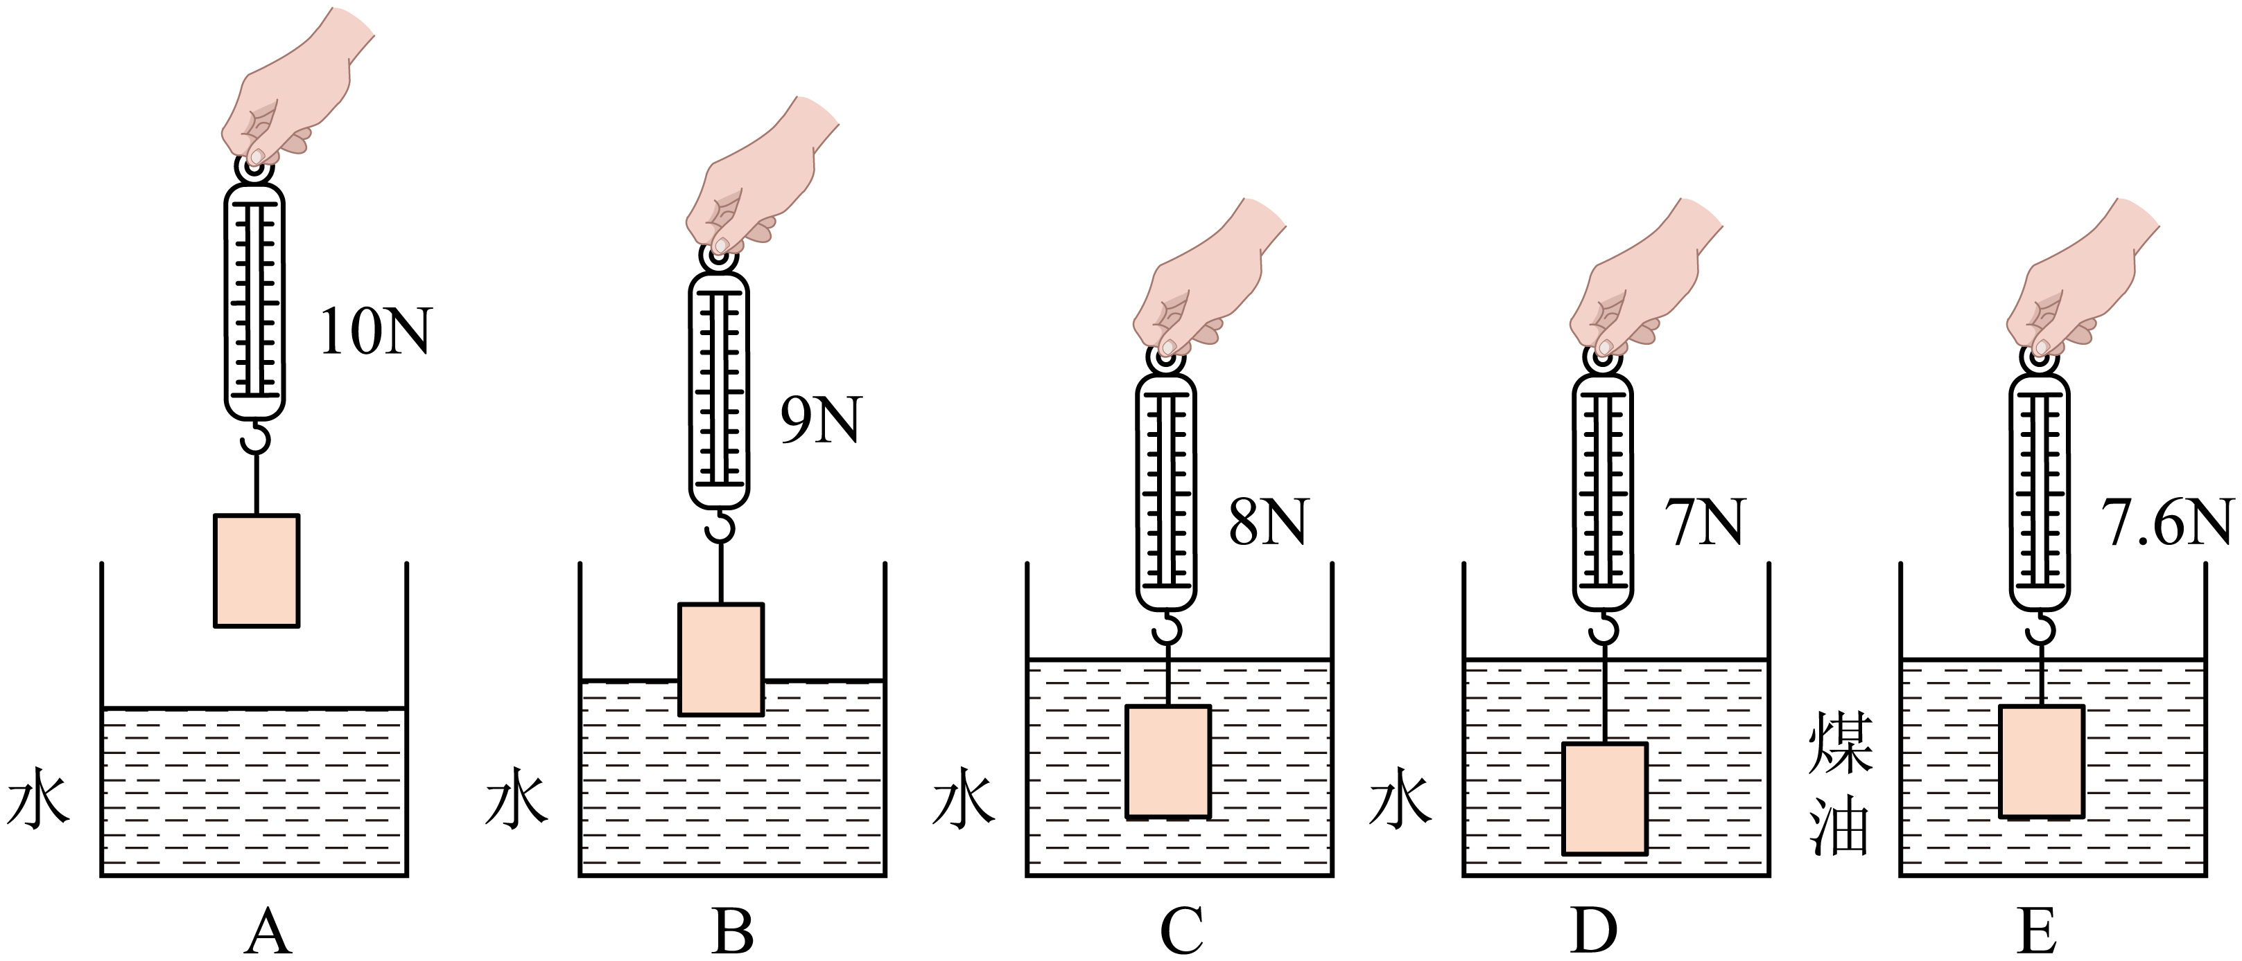
(1)物体所受重力是______$N$；
(2)图$\text{B}$中弹簧测力计的读数比图A小，是因为______；
(3)分析图______，能探究浮力大小与排开液体体积的关系；
(4)分析图A、D、E，可以得到的结论是：排开液体体积相同时，______越大，物体受浮力越大。
【答案】(1)10
(2)图$\text{B}$中物体受到竖直向上的浮力
(3)A、B、C/A、B、D
(4)液体密度
【详解】（1）图A中物体未浸入液体时，弹簧测力计示数等于物体重力，故重力为10N。
（2）物体浸入液体时，受到液体对它的浮力，浮力方向向上，导致弹簧测力计的拉力减小，因此读数变小。
（3）根据图A、B、C或者A、B、D可得物体排开液体体积越大，弹簧测力计示数越小，所受浮力越大。
（4）分析A、D、E，物体在液体中都浸没，排开液体体积相同，水的密度大于煤油的密度，在水中受到的浮力大，所以可得出结论，在排开液体体积相同时，液体密度越大，所受浮力越大。

题型二 探究浮力大小与浸入液体中的深度的关系
【典型例题】如图所示是小明同学探究“浮力大小跟哪些因素有关”的实验过程。将金属块挂在弹簧测力计下，静止时弹簧测力计的示数为F，如图-1。
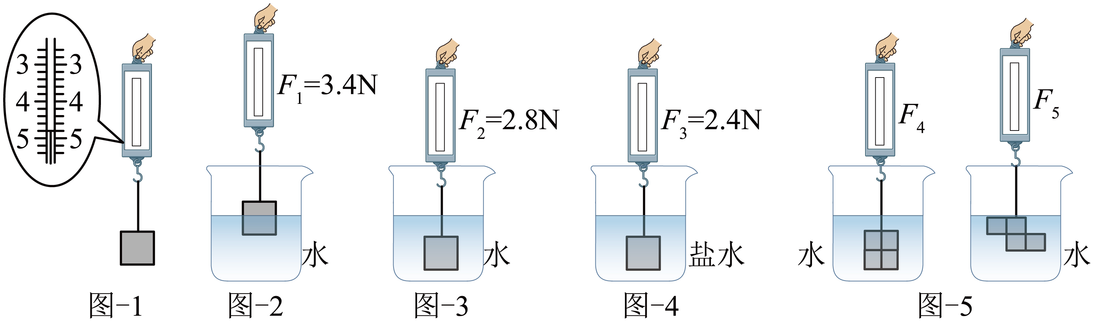
(1)金属块浸没在水中时，受到的浮力是_______N。
(2)小明分析图-1、图-2、图-3得出浮力大小和物体浸入液体的深度有关，小华认为他的结论是错误的，原因是因为没有控制________不变。
(3)根据图-1、图-3和图-4中F-F₂________（选填“=”或“≠”）F-F₃，可以验证“物体受到的浮力和液体的密度有关”。
(4)小明还利用4个相同的长方体磁力块进行了如图-5所示的实验操作，发现F₄=F₅，继续向下移动磁力块，弹簧测力计的示数均不变，这_______（选填“能”或“不能”）说明物体所受浮力大小与其浸入液体的物体形状无关。
【答案】(1)2
(2)排开液体的体积
(3)≠
(4)能
【详解】（1）由图-1可知，金属块的重力$G=F=4.8N$（弹簧测力计示数为4.8N）；图-3中金属块浸没在水中时，弹簧测力计示数$F_{2}=2.8N$。
根据称重法测浮力$F_{浮}=G−F_{2}=4.\text{8N-2.8N=2N}$
（2）图-2到图-3的过程中，金属块浸入水中的体积（排开液体的体积）在变化，未控制排开液体的体积不变，因此不能得出“浮力与浸入深度有关”的结论。
（3）“物体受到的浮力和液体的密度有关”的验证条件是：排开液体的体积相同、液体密度不同。
图-3（水）中浮力$F_{浮水}=F−F_{2}$
图-4（盐水）中浮力$F_{浮盐}=F−F_{3}$
由于水和盐水密度不同，浮力不同，故$F−F_{2}≠F−F_{3}$
（4）在图-5的实验中，4个相同的长方体磁力块，无论组合成何种形状，排开液体的体积始终等于4个长方体的总体积（控制了“排开液体的体积”和“液体密度”这两个变量不变）。在排开液体体积、液体密度均相同的前提下，形状改变但浮力不变，因此能说明物体所受浮力大小与其浸入液体的形状无关。
【变式】下列图片所示的是某小组研究浮力问题的装置图。请根据图示回答下列问题。
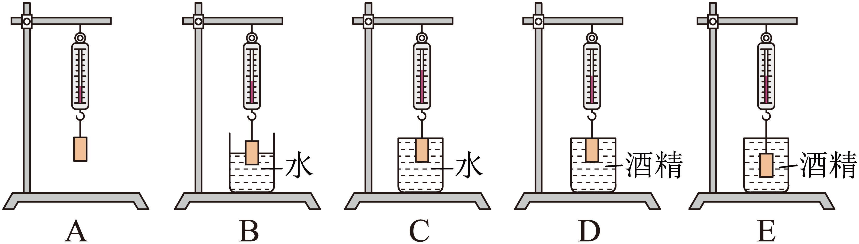
(1)A、B两图中，B图中测力计的示数变小，说明物体受到了________力的作用。
(2)比较B、C两图能说明浸在同种液体中的物体所受浮力大小与_________有关。
(3)C、D两图中，弹簧测力计的示数不同，说明物体排开相同体积的液体时，所受浮力大小跟液体的_________有关。
(4)比较__________图和__________图可说明物体浸没在同种液体中，所受浮力大小与浸入液体的深度无关。
【答案】(1)浮
(2)排开液体的体积
(3)密度
(4) D E
【详解】（1）物体浸入液体中时，弹簧测力计示数变小，是因为液体对物体施加了向上的浮力。
（2）B、C两图中液体种类相同，物体浸入液体的体积不同，测力计示数不同（浮力不同），说明浮力大小与排开液体的体积有关。
（3）C、D两图中物体排开液体的体积相同，但液体种类（水和酒精）不同（密度不同），测力计示数不同（浮力不同），说明浮力大小与液体密度有关。
（4）D、E两图中液体种类相同（酒精），物体均完全浸没（排开液体体积相同），但浸入深度不同，测力计示数相同（浮力相同），说明物体浸没在同种液体中时，浮力与浸入深度无关。

题型三 探究浮力大小与浸在液体中的体积的关系
【典型例题】小宁“探究影响浮力大小的因素”的实验过程如图甲所示，图中带有盖子的圆筒可以密封，圆筒中可以添加砝码（每个砝码重为1N）。
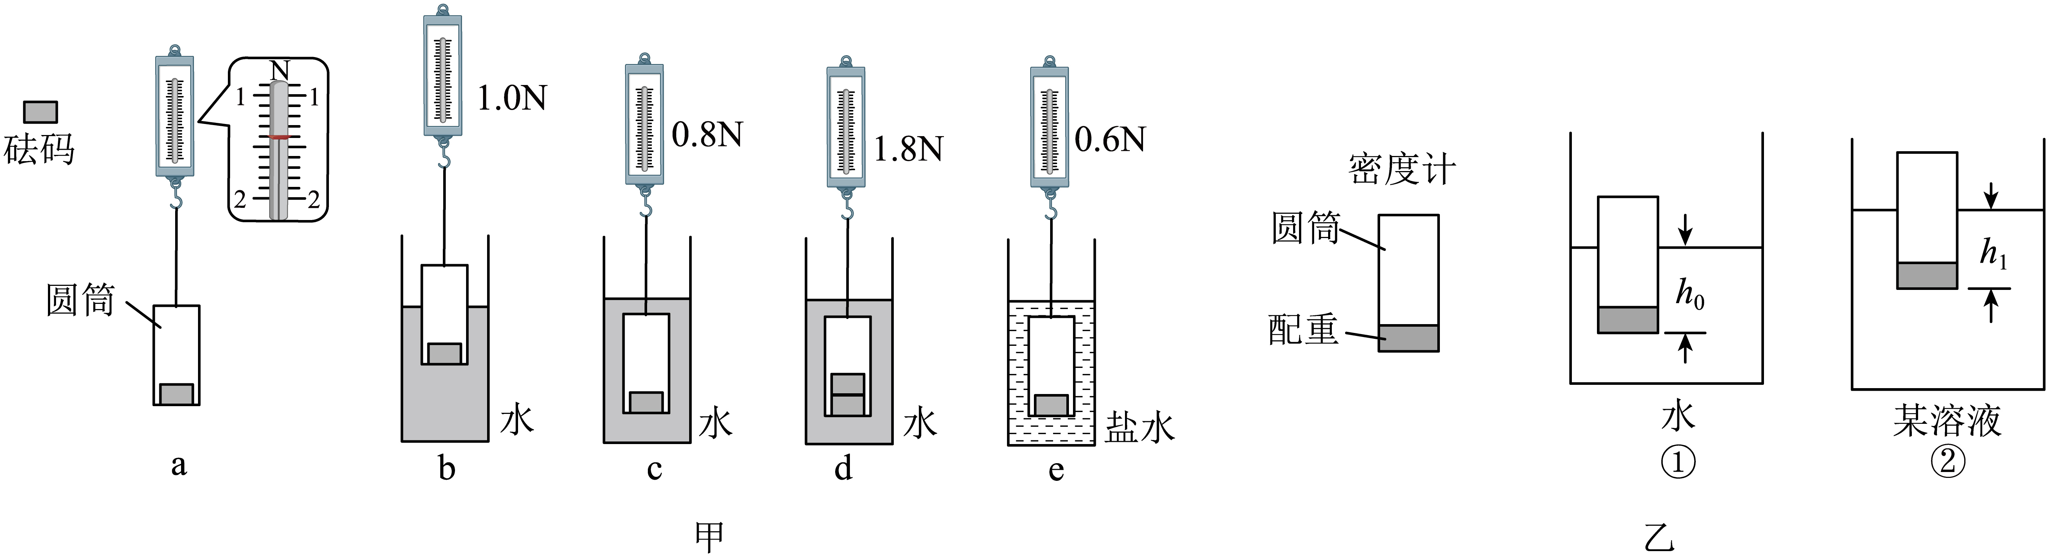
(1)图a中弹簧测力计的示数___________N；
(2)通过比较图a和c，圆筒浸没在水中受到的浮力为___________N；通过比较图b和c，可知：物体所受浮力的大小与___________有关；通过比较图c和d，圆筒所受浮力的大小___________（选填“相等”或“不相等”），可知：物体所受浮力的大小与物体的___________无关；
(3)通过比较图c和e，发现浮力的大小与液体密度有关。小宁受启发利用圆筒自制一个如图乙所示的密度计，实验步骤如下：
①让密度计漂浮在水中，测得此时水面到密度计底部的距离h₀=6.0cm；
②让密度计漂浮在某溶液中，测得此时液面到密度计底部的距离h₁=5.0cm，则此溶液的密度ρ= ___________g/cm³。
③若适当增大圆筒中配重的质量，这支密度计所能测量液体密度的最小值将___________。
【答案】(1)1.4
(2) 0.6 浸入液体的体积 相等 物体的重力
(3) 1.2 增大
【详解】（1）图a中弹簧测力计分度值为0.1N，示数为1.4N，即放入一个砝码的圆筒重力为1.4N。
（2）[1]图c中圆筒浸没在水中时，测力计示数为0.8N，圆筒浸没在水中受到的浮力为$F_{浮\text{c}}=G−F_{示\text{c}}=1.4\text{N}−0.8\text{N}=0.6\text{N}$
[2]比较图b和c，只有物体排开液体的体积不同，弹簧测力计示数不同，则浮力不同，可得结论：物体所受浮力的大小与物体排开液体的体积有关。
[3][4]图d中，测力计示数为1.8N，则受到的浮力为$F_{浮\text{d}}=G+G_{砝码}−F_{示\text{d}}=1.4\text{N}+1\text{N}−1.8\text{N}=0.6\text{N}$
所以图c和d中浮力相同，只有物体的重力不同，说明物体所受浮力的大小与物体重力大小无关。
（3）[1]密度计始终漂浮，浮力等于重力，重力不变，则浮力不变，由$F_{浮}=ρ_{液}gV_{排}$可得$ρ_{水}gSh_{0}=ρgSh_{1}$
解得此溶液的密度$ρ=\frac{ρ_{水}gSh_{0}}{gSh_{1}}=\frac{ρ_{水}h_{0}}{h_{1}}=\frac{1×{10}^{3}{\text{kg/m}}^{3}×6.0\text{cm}}{5.0\text{cm}}=1.2×{10}^{3}{\text{kg/m}}^{3}=1.2{\text{g/cm}}^{\text{3}}$
[2]若适当增大圆筒中配重的质量，则密度计的重力变大、浮力变大，由$F_{浮}=ρ_{液}gV_{排}$可知，在V_{排}不变时，液体的密度变大，所以这支密度计所能测量液体密度的最小值增大。
【变式】在探究“浮力的大小跟哪些因素有关”的实验中，小明先用弹簧测力计测出金属块的重力，然后将金属块缓慢浸入液体中不同深度，步骤如图B、C、D、E、F所示（液体均未溢出）。
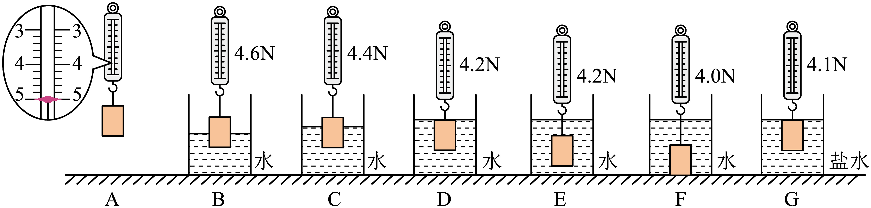
(1)金属块的重力为___________N，金属块在图C中受到的浮力为___________N。
(2)分析比较图A、B、C、D可知：金属块浸入液体的___________越大，它所受的浮力越___________（选填“大”或“小”）。
(3)分析比较图A、D、E可知：当金属块浸没入水中后，所受浮力的大小与它浸没后的深度___________（选填“有关”或“无关”）；分析比较图A、E、G可知：浮力大小与___________有关。
(4)若图C中挂钩下的细线突然断了，金属块在下沉过程中，所受浮力将___________（选填“不变”、“增大”或“先增大后不变”）。
【答案】(1) 5 0.6
(2) 体积 大
(3) 无关 液体的密度
(4)先增大后不变
【详解】（1）[1]如图A所示，在空气中弹簧测力计的示数等于物体重力，弹簧测力计的分度值为0.2N，读数为5N，即金属块的重力为$G=5N$
[2]金属块在图C中受到的弹簧测力计的拉力为$F=4.4N$
所受的浮力为$F_{浮}=G−F=5N−4.4N=0.6N$
（2）分析比较图A、B、C、D可知：金属块浸入液体的体积越大，弹簧测力计的示数越小，根据称重法可知金属块所受的浮力越大。
（3）[1]分析比较图A、D、E可知：当金属块浸没入水中后，深度改变，弹簧测力计示数不变，根据称重法可知金属块所受的浮力不变，可得所受浮力的大小与它浸没后的深度无关。
[2]分析比较图A、E、G可知：金属块排开液体的体积相同，盐水和水的密度不同，弹簧测力计的示数不同，根据称重法可知金属块所受浮力不同，可得浮力大小与液体的密度有关。
（4）若图C中挂钩下的细线突然断了，金属块在下沉过程中，开始时排开水的体积不断变大，浸没后排开水的体积不变，根据阿基米德原理可知所受的浮力先增大后不变。

题型四 探究浮力大小与液体密度的关系
【典型例题】在“探究浮力的大小与哪些因素有关”的实验情况如图所示。请解答下列问题：
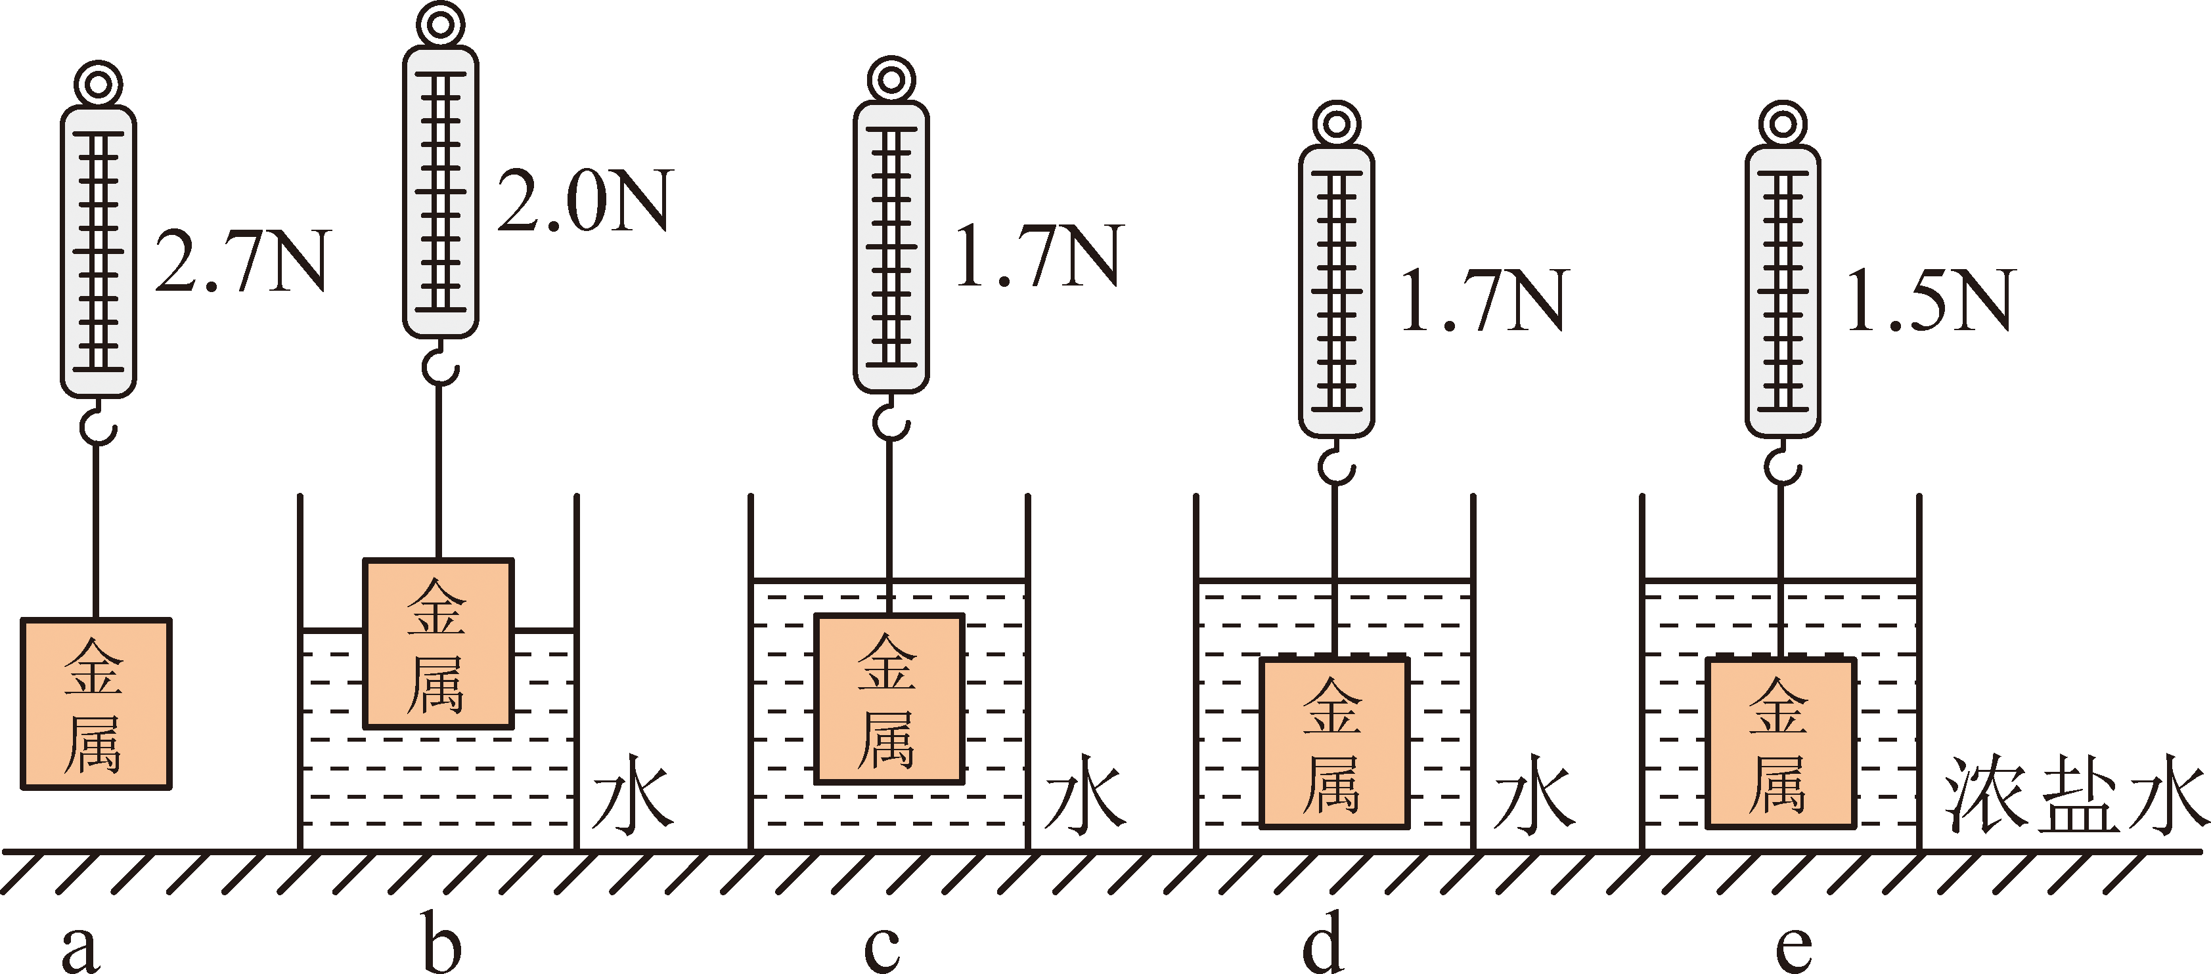
(1)金属块所受的重力为___________N，当金属完全浸没在水中时，所受浮力是___________N。
(2)分析图a、b、c可得：液体密度相同，金属块排开液体的体积越大，浮力越___________。
(3)分析图a、c、d可得：浸没在液体中的物体所受浮力的大小与物体浸入液体中的深度___________（选填“有关”或“无关”）。
(4)分析图a、d、e可得：金属块排开液体的体积相同时，液体密度越大，浮力越___________。
(5)结论：浮力的大小与排开液体的___________和液体的___________有关。
【答案】(1) 2.7 1
(2)大
(3)无关
(4)大
(5) 体积 密度
【详解】（1）[1]金属块的重力：由图a可知，弹簧测力计示数为$2.7\text{N}$，故重力$G=2.7\text{N}$
[2]金属块完全浸没在水中时（图c），弹簧测力计示数$F_{\text{拉}}=1.7\text{N}$，根据称重法，浮力$F_{\text{浮}}=G−F_{\text{拉}}=2.7\text{N}−1.7\text{N}=1.0\text{N}$
（2）分析图a、b、c：液体均为水（密度相同），金属块排开水的体积逐渐增大，弹簧测力计示数逐渐减小，浮力逐渐增大。结论：液体密度相同，金属块排开液体的体积越大，浮力越大。
（3）分析图a、c、d：金属块完全浸没在水中（排开液体体积相同），浸入深度不同，但弹簧测力计示数均为$1.7\text{N}$，浮力不变。结论：浸没在液体中的物体所受浮力与浸入深度无关。
（4）分析图a、c、e：金属块排开液体的体积相同（均完全浸没），液体由水变为浓盐水（密度增大），弹簧测力计示数减小，浮力增大。结论：金属块排开液体的体积相同时，液体密度越大，浮力越大。
（5）综合实验现象，浮力的大小与排开液体的体积和液体的密度有关。
【变式】如图所示是某同学用实验探究浮力大小的实验过程。
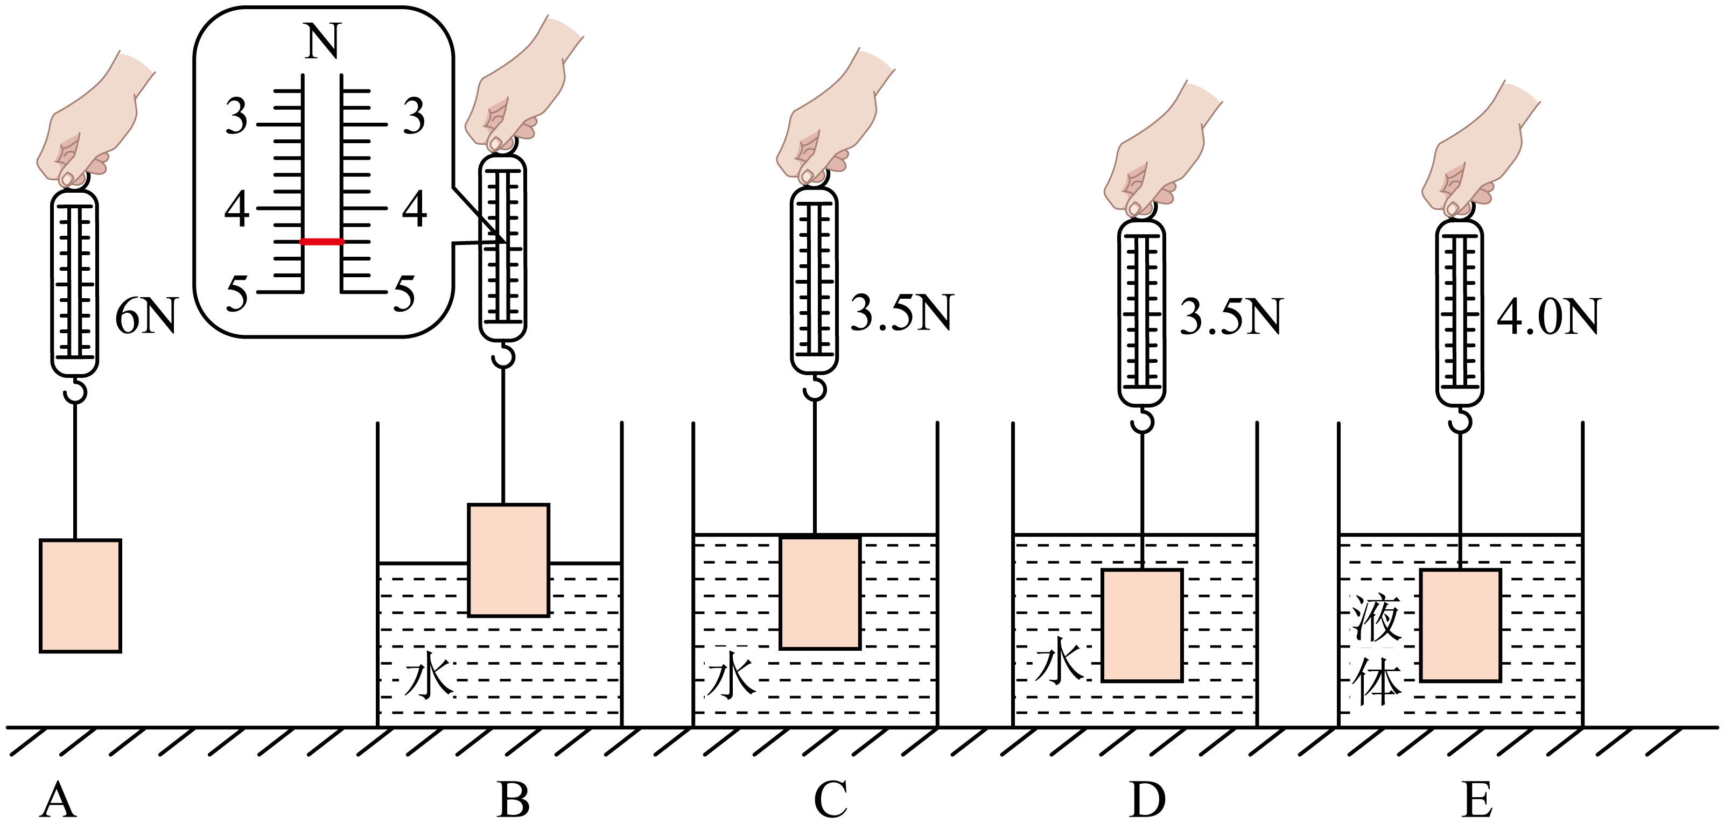
(1)物体在图B中所受浮力为_________N；
(2)由图中A、B、C三图可知，浮力大小与排开液体的体积有关；由图中A、C、D三图可知，浮力大小和浸没的深度无关；若要探究浮力大小和液体密度是否有关，则选择________三图；
(3)为了使实验结论更具有普遍性，同学们接下来应该怎样操作：________；
A．多次测量取平均值 B．换用其他液体多次实验
(4)图中由B到C，容器对桌面的压强变________。
【答案】(1)1.6
(2)A、D、E
(3)B
(4)大
【详解】（1）由图A可知，物体所受重力为6N，由图B可知，弹簧测力计的分度值为0.2N，示数为4.4N，即拉力$F_{拉}=4.4\text{N}$，由称重法可知物体在B图中所受浮力$F_{浮}=G−F_{拉}=6\text{N}−4.4\text{N=1.6N}$
（2）要探究浮力大小和液体密度是否有关，应控制物体排开液体的体积相同，液体的密度不同，故应由图中的A、D、E三图。
（3）因为本实验探究的是浮力大小影响因素，所以为了实验结论更有普遍性，应当换用其他液体多次实验，故B符合题意，A不符合题意。
故选B。
（4）将容器、水和物体看成一个整体进行受力分析，此时容器受到的支持力$F_{支}=G_{容}+G_{液}+G_{物}−F_{拉}$
由于支持力与压力是一对相互作用力，大小相等，所以$F_{压}\text{=}F_{支}=G_{容}+G_{液}+G_{物}−F_{拉}$
图中由B到C，拉力减小，容器对桌面的压力增大，根据公式$p=\frac{F}{S}$，可知容器对桌面的压强变大。

题型五 探究阿基米德原理实验装置和操作步骤
【典型例题】如图甲所示，小李进行了验证阿基米德原理的实验。
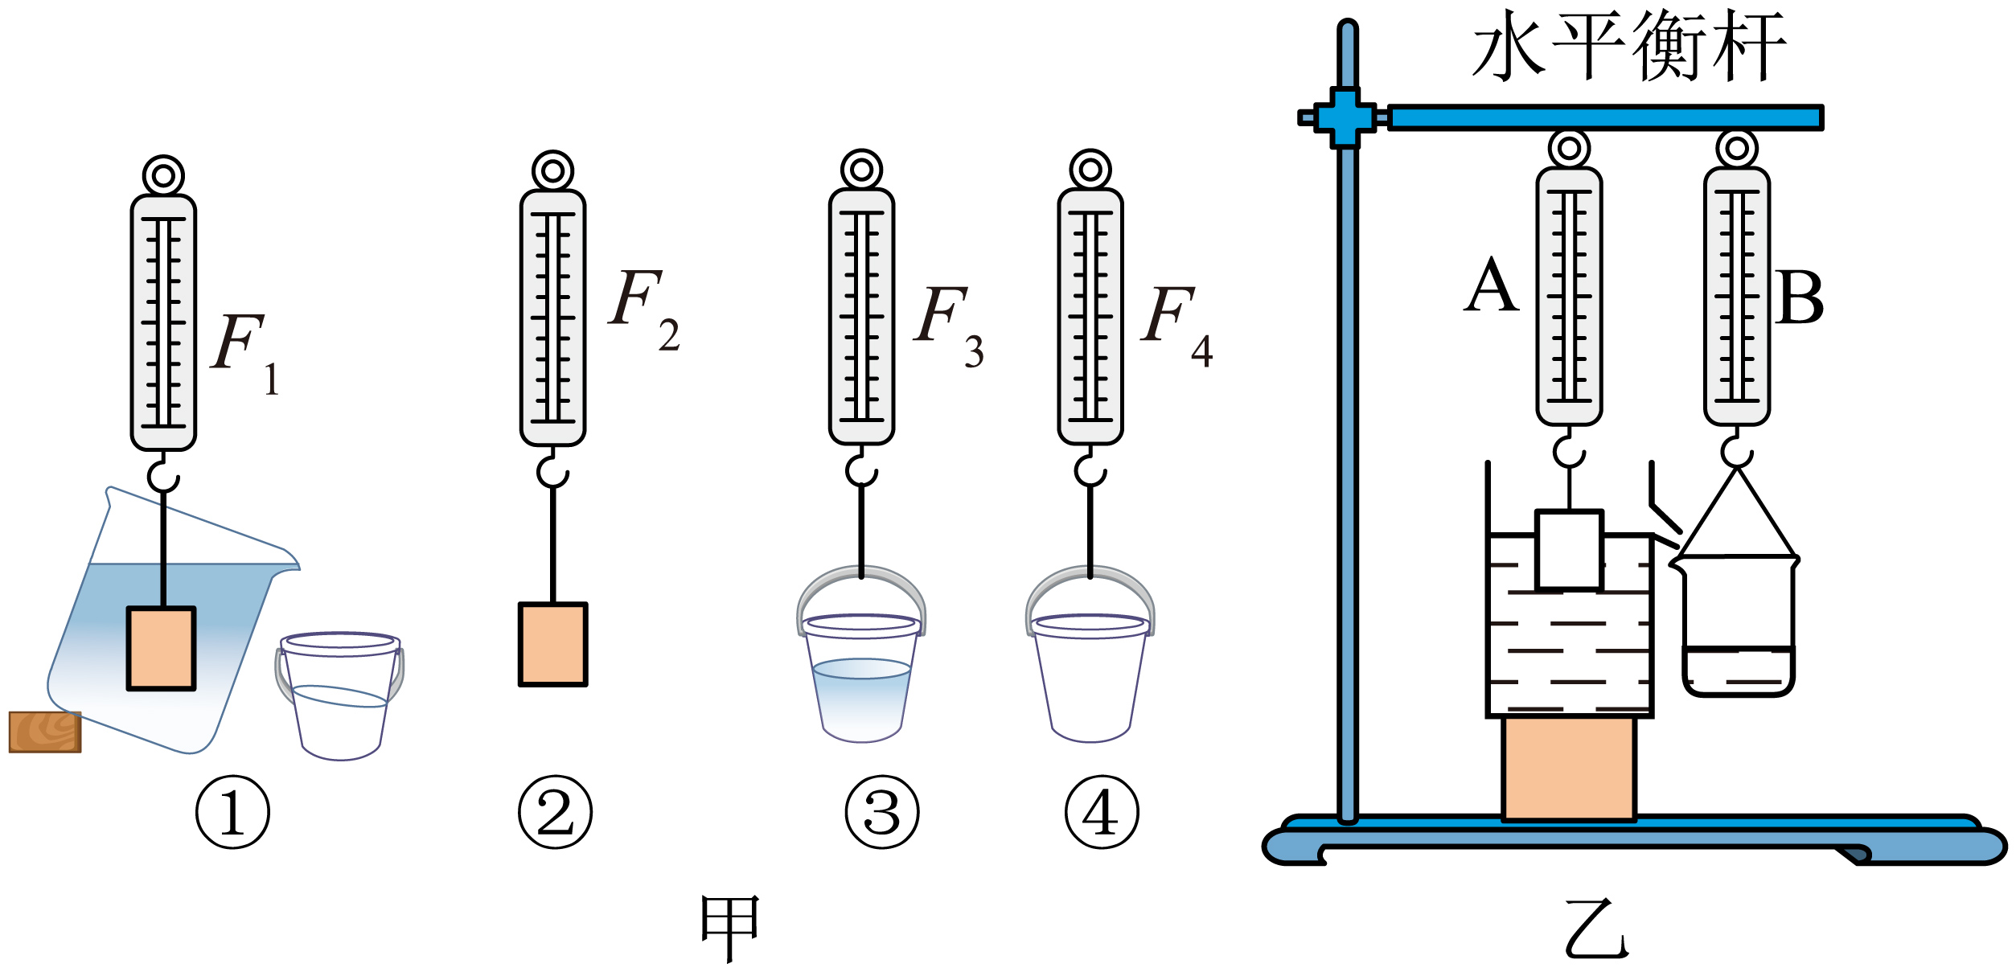
(1)按照④②①③的顺序进行实验，当实验中的测量结果（弹簧测力计的示数）满足________________________的关系式时，说明阿基米德原理成立。
(2)按照以上顺序进行实验，若弹簧测力计的示数分别为$F_{1}=2\text{N}$，$F_{2}=4\text{N}$，$F_{3}=2.6\text{N}$，$F_{4}=1\text{N}$，则出现上述数据的原因可能是________（填字母）。
A．步骤④中小桶内有少量水
B．步骤①中物体未浸没在水中
C．步骤①中物体触碰了烧杯底部
(3)小张利用两个相同的弹簧测力计A和B、重物、溢水杯（由饮料瓶和吸管组成）、薄塑料杯（质量忽略不计）等对小李的实验进行改进，装置如图乙所示。实验时小张逐渐向下移动水平横杆，使重物缓慢浸入盛满水的溢水杯中，观察到弹簧测力计A的示数逐渐________，弹簧测力计B的示数逐渐________（以上两空均选填“增大”或“减小”）。若弹簧测力计A的示数变化量为$ΔF_{A}$，弹簧测力计B的示数变化量为$ΔF_{B}$，则大小关系是$ΔF_{A}$________（选填“>”“<”或“=”）$ΔF_{B}$。
(4)继续实验，若将重物浸没在装满煤油的溢水杯中，发现弹簧测力计A的示数变化情况跟刚才浸没在水中时不同，换用煤油再次实验的目的是________________（选填“减少误差”或“寻找普遍规律”）。
(5)小张实验装置的优点是________（填字母）。
A．弹簧测力计A的示数就是重物所受浮力的大小
B．实验器材生活化，实验中能同步观察弹簧测力计A、B示数的变化
【答案】(1)$F_{2}−F_{1}=F_{3}−F_{4}$
(2)C
(3) 减小 增大 =
(4)寻找普遍规律
(5)B
【详解】（1）阿基米德原理是 “物体受到的浮力等于排开液体的重力”。$F_{2}−F_{1}$是物体受到的浮力（物体在空气中的重力减浸在液体中的拉力），$F_{3}−F_{4}$是排开液体的重力（装排开液体的桶与液体总重减空桶重），二者相等则原理成立。
（2）A.步骤④空桶有少量水，会使$F_{4}$偏大，$F_{3}−F_{4}$偏小，与数据不符；
B.物体未浸没，浮力偏小，$F_{2}−F_{1}$偏小，与数据不符；
C.物体触碰烧杯底部，烧杯对物体有支持力，导致弹簧测力计示数$F_{1}$偏小，$F_{2}−F_{1}$偏大，与数据一致。
故选C。
（3）[1]重物浸入水中时，受到的浮力逐渐增大，弹簧测力计A的拉力（$F=G−F_{浮}$）逐渐减小；
[2]排开的水流入薄塑料杯，弹簧测力计B的拉力（等于排开液体的重力）逐渐增大；
[3]根据阿基米德原理，物体受到的浮力等于排开液体的重力，因此$ΔF_{A}$（浮力大小）与$ΔF_{B}$（排开液体重力）相等。
（4）换用煤油（不同液体）实验，是为了验证阿基米德原理在不同液体中是否普遍成立，避免实验的偶然性，从而寻找普遍规律。
（5）A.弹簧测力计 A 的示数是物体的拉力（$G−F_{浮}$），不是浮力，故A错误；
B.装置用饮料瓶、吸管等生活化材料，且可同步观察A、B的示数变化，直观体现浮力与排开液体重力的关系，故B正确。
故选B。
【变式】李佳和同学们利用弹簧测力计、物块、溢水杯、小桶和足量的水等实验器材，做“探究浮力的大小跟排开液体所受重力的关系”的实验，进行了如图所示的操作。
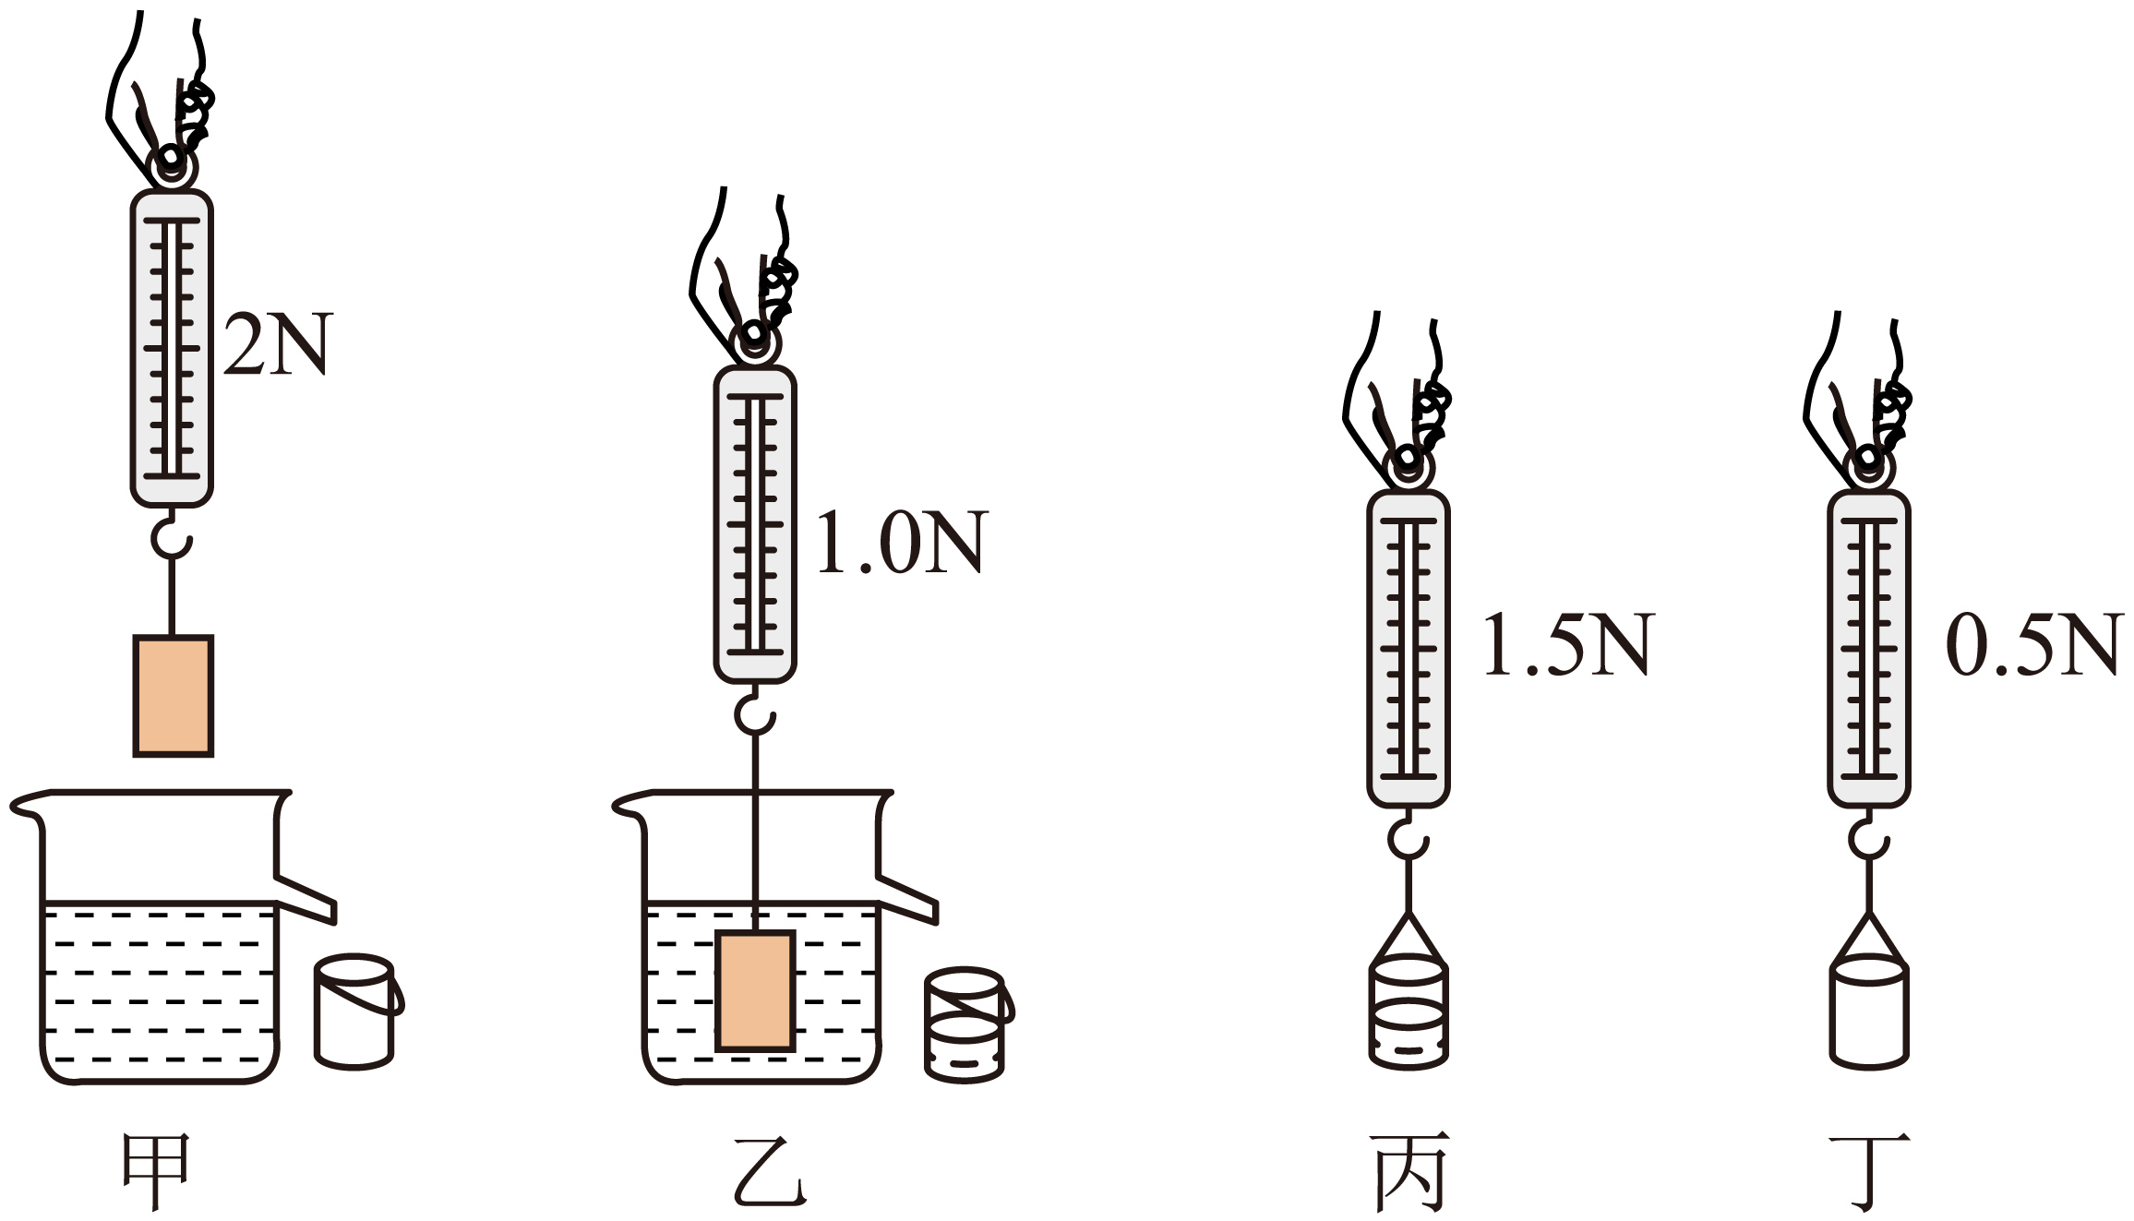
(1)由______两图得出物块所受浮力$F_{浮}=1\text{N}$，再由另外两图得出物块排开液体所受重力$G_{排}=1\text{N}$，可初步得出结论：浸在液体中的物体所受浮力的大小等于它排开的液体所受的重力；
(2)小组同学经过交流、评估和反思后，得出方便操作和减小误差最合理的操作步骤顺序是______；（填入“甲、乙、丙、丁”的合理顺序）
(3)实验时，若空桶内装有少量水，则会导致测出的$G_{排}$______（选填“偏大”、“偏小”或“不影响”）；
(4)为了得到更普遍的结论，接下来的操作中合理的是______（选填字母）；
A．用原来的方案和器材多次测量求平均值
B．将物块换成小石块，用原来的方案再次进行实验；
(5)实验后，小明将电子秤放在水平桌面上并调零，然后将溢水杯放到电子秤上，按实验操作规范准备好溢水杯，再用细线系住铝块并将其缓慢浸入溢水杯的水中，铝块始终不与溢水杯接触，如图所示。当铝块浸没在水中静止时与铝块未浸入水中时相比，观察到电子秤的示数变化情况是______（选填“变大”、“变小”或“不变”）
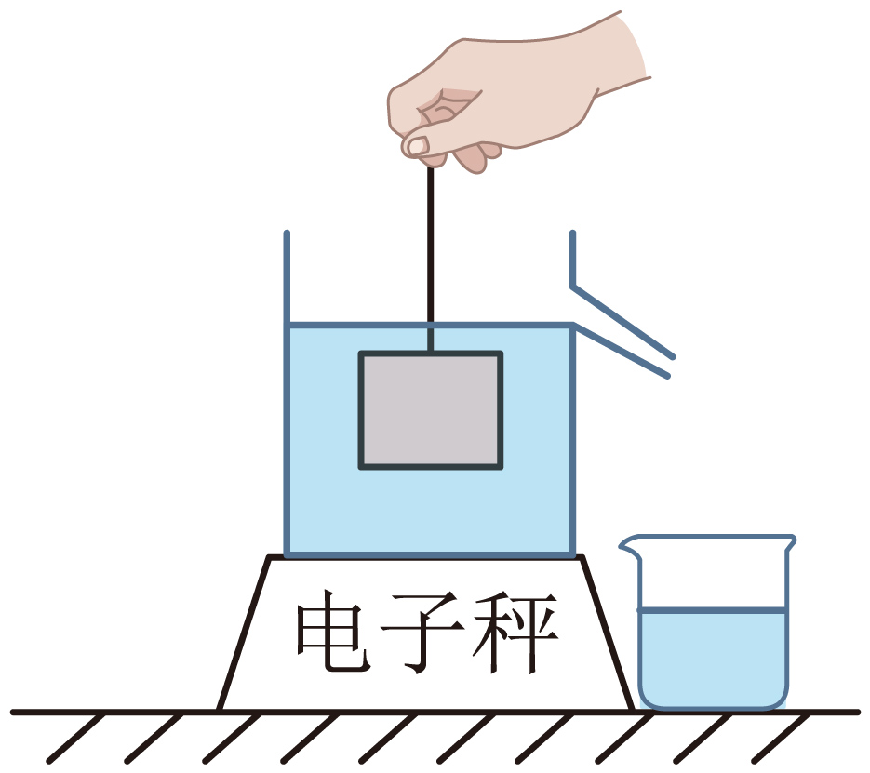
【答案】(1)甲、乙
(2)丁、甲、乙、丙
(3)不影响
(4)B
(5)不变
【详解】（1）根据称重法，由甲、乙两图得出物块所受浮力$F_{浮}=2\text{N}−1\text{N}=1\text{N}$
再由丙丁两图得出物块排开液体所受重力G_{排}=1N，可初步得出结论：浸在液体中的物体所受浮力的大小等于它排开的液体所受的重力。
（2）为了使小桶在接水之后可直接计算水的重力，应先测量空桶的重。然后再测出物体的重力，将溢水杯装满水，并直接浸入水中观察测力计的示数，最后测排出的水和小桶的总重，求排出的水的重力。所以，合理的顺序是丁、甲、乙、丙；
（3）实验时，若空桶内装有少量水，根据$G_{排}=F_{丙}−F_{丁}$
则会导致测出的G_{排}不影响。
（4）由一组数据得出的结论有偶然性，为了得到更普遍的结论，接下来的操作中是将物块换成小石块，用原来的方案再次进行实验，综上分析知，故B符合题意，A不符合题意。
故选B。
（5）设溢水杯的重力为G_{杯}，杯中水的重力为G_{水}，铝块未浸入水中时溢水杯对电子秤压力为$F=G_{杯}+G_{水}$
由阿基米德原理可得$F_{浮}=G_{排}$
铝块浸没在水中静止时，溢水杯对电子秤压力为$F^{′}=G_{杯}+G_{水}+G_{铝块}−F_{拉}−G_{排}=G_{杯}+G_{水}+F_{浮}−G_{排}=G_{杯}+G_{水}$
即$F=F^{′}$
观察到电子秤的示数不变。

题型六 探究阿基米德原理实验的数据处理
【典型例题】为探究物体在水中受到的浮力大小与浸入水中的体积和深度的关系，小明和小华把装满水的溢水杯放到台秤上，溢水杯口下方放置一个空量筒。用细线系住金属块并将它挂在弹簧测力计下，弹簧测力计示数为G；然后将金属块缓慢浸入水中，金属块始终不与溢水杯接触，如下图所示。
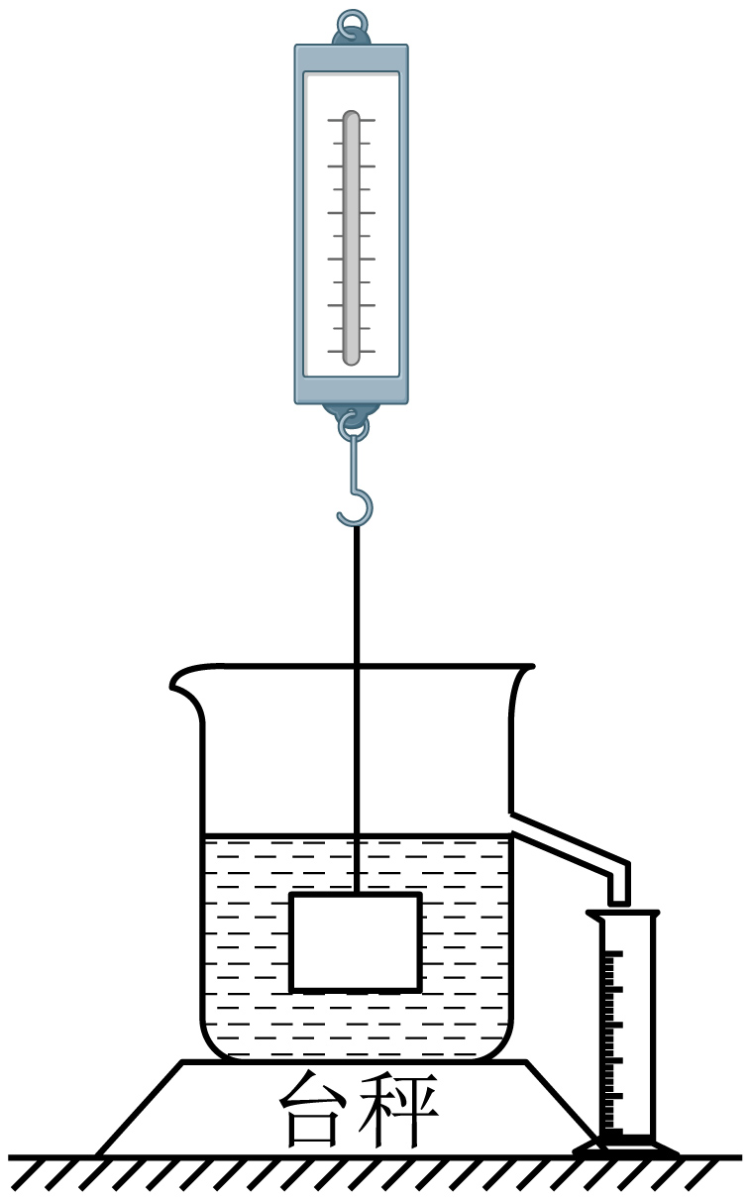
(1)金属块浸没前的过程中，弹簧测力计示数逐渐变小，说明浮力逐渐_______。据此，小明认为金属块受到的浮力随浸入水中的深度的增加而增大，而小华认为浮力随浸入水中的体积的增大而增大。根据以上实验，你认为下列说法正确的是________。
A．只有小明的观点合理 B．只有小华的观点合理
C．两人的观点都不合理 D．两人的观点都合理
(2)接下来他们继续实验，增大金属块浸没在水中的深度，发现弹簧测力计的示数始终不变且为F，据此可得出_________的观点不具有普遍性。这个过程中金属块受到的浮力$F_{浮}=$___________。
(3)为了深入研究，他们测出量筒中水的体积$V_{排}$，其重力$G_{排}=$_______（水的密度为$ρ_{水}$）。通过比较数据发现$F_{浮}=G_{排}$，换用不同的物体和液体多次重复上述实验，都能得出$F_{浮}=G_{排}$，说明决定浮力大小的根本因素是$G_{排}$。
(4)从金属块开始浸入直到浸没一定深度的过程中，水对溢水杯底的压力________，台秤的示数变化情况是_________。（均选填“变大”“变小”或“一直不变”）
【答案】(1) 增大 D
(2) 小明 $G−F$
(3)$ρ_{水}gV_{排}$
(4) 一直不变 一直不变
【详解】（1）[1][2]金属块浸没前的过程中，弹簧测力计的示数逐渐变小，根据$F=G−F_{浮}$可知，说明浮力大小逐渐变大； 金属块浸没前的过程中，小明认为金属块受到的浮力随浸入水中的深度增大而增大，而小华则认为浮力随浸入水中的体积增大而增大，根据以上实验可知两人的观点都合理，故选D。
（2）[1][2]增大金属块浸没在水中的深度，发现弹簧测力计的示数始终不变且为F，由称重法可知浮力不变，据此可得出浮力与物体完全浸没在液体中的深度无关，故小明的观点不具有普遍性；这个过程中金属块受到的浮力为：$F_{浮}=G−F$。
（3）量筒中水的体积$V_{排}$，水的密度用$ρ_{水}$表示，则其重力：$G_{排}=m_{排}g=ρ_{水}V_{排}g$。
（4）[1][2]从金属块开始浸入到浸没一定深度的过程中，水对溢水杯底的压力一直不变，因为溢水杯中水面始终与溢水口相平，水深不变，根据 $p=ρgh$可知压强不变，底面积不变则压力不变。台秤的示数变化情况是一直不变，金属块受到的浮力等于排开水的重力，相当于金属块对水的压力等于排开水的重力，台秤总受力不变。
【变式】小明利用图甲所示装置探究“浮力大小跟排开液体所受重力的关系”；
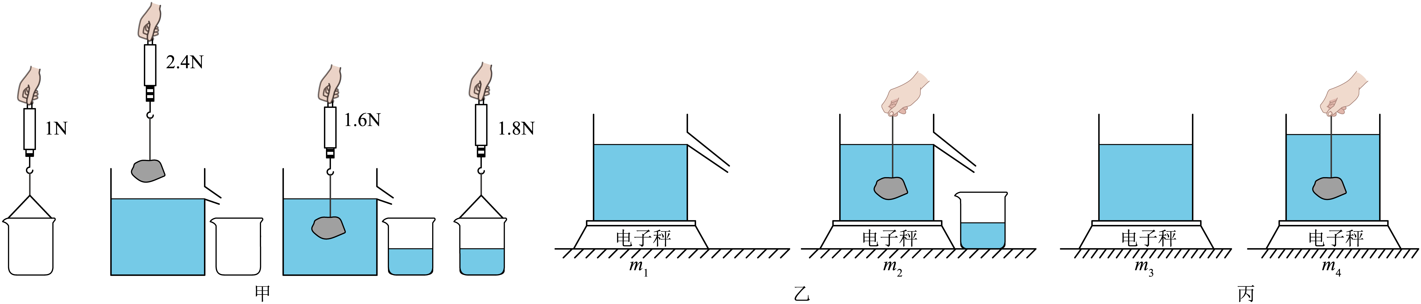
(1)用弹簧测力计测出空桶和物块的重力，再将物块浸没在盛满水的溢水杯中，读出此时测力计的示数，可知物块受到的浮力$F_{浮}=$______N；同时用小桶收集排开的水，测出小桶和排开水的总重力；计算排开液体的重力为0.8N，可初步得出结论：浸在液体中的物块所受浮力的大小等于它排开的液体所受的重力。
(2)实验中若溢水杯中的水未盛满，会得到$F_{浮}$______（选填“大于”“等于”或“小于”）$G_{排}$；溢水杯盛满水，若物块入水后接触到了容器底部，则$F_{浮}$______（选填“大于”“等于”或“小于”）$G_{排}$；
(3)根据图甲实验数据，还可以计算出该物块的密度$ρ=$______${\text{kg}}/{{\text{m}}^{3}}$。（$\text{g}$取10N/kg）
【拓展】
(4)小组同学交流、评估和反思后，有同学提出也可以用电子秤替代弹簧测力计探究“浮力大小跟排开液体所受重力的关系”如图乙所示，图乙中电子秤的示数$m_{1}$______（选填“大于”“等于”或“小于”）$m_{2}$，通过分析，也能得出第（1）问的实验结论。其他同学进一步思考，将烧杯放在电子秤上，烧杯中倒入适量盐水，将系有一细绳的物块浸没在盐水中，且不触碰烧杯底和壁，电子秤示数如图丙所示，测得盐水密度的表达式为$ρ_{盐}=$______（用图甲计算结果和图丙所给物理量表示）。（$g$取10N/kg）
【答案】(1)0.8
(2) 大于 大于
(3)$3×{10}^{3}$
(4) 等于 $\frac{m_{4}−m_{3}}{0.8×{10}^{−4}{\text{m}}^{3}}$
【详解】（1）由图甲弹簧测力计示数可得浮力$F_{浮}=G−F_{示}=2.4\text{N}−1.6\text{N}=0.8\text{N}$
（2）[1]如果溢水杯未盛满水，在物块浸入水的过程中，水会先上升至溢水口而后才溢出，因此$F_{浮}$大于$G_{排}$。
[2]如果物块浸入水中后接触容器底部，物块会受支持力，导致弹簧测力计示数变小，计算所得的浮力就会偏大，因此$F_{浮}$大于$G_{排}$。
（3）根据物块重力可得物块质量$m=\frac{G}{g}=\frac{2.4\text{N}}{10\text{N/kg}}=0.24\text{kg}$
由物块受到的浮力可得物块的体积$V=\frac{F_{浮}}{ρ_{水}g}=\frac{0.8\text{N}}{1.0×{10}^{3}{\text{kg/m}}^{3}×10\text{N/kg}}=0.8×{10}^{−4}{\text{m}}^{3}$
由质量和体积可得物块的密度$ρ=\frac{m}{V}=\frac{0.24\text{kg}}{0.8×{10}^{−4}{\text{m}}^{3}}=3×{10}^{3}{\text{kg/m}}^{3}$
（4）[1]将物块浸入水中，电子秤受到的压力比原来增大了$G−F_{示}$，大小等于$F_{浮}$，同时溢出的水使电子秤受到的压力减小了$G_{排}$，图乙中电子秤的示数$m_{1}$等于$m_{2}$。
[2]由于本次实验使用了同一物块浸没在液体中，物块在液体中的$V_{排}$等于实验甲中物块在水中的$V_{排}$，所以液体的密度$ρ_{液}=\frac{F_{浮}}{V_{排}g}=\frac{\left(m_{4}−m_{3}\right)g}{V_{排}g}=\frac{m_{4}−m_{3}}{0.8×{10}^{−4}{\text{m}}^{3}}$

题型七 利用阿基米德原理计算浮力、密度及质量
【典型例题】如下列图片所示，柱形容器的底面积是$200{\text{cm}}^{2}$，里面装有一定量的水（图甲），水面在A处。用弹簧测力计吊着未知物体，先将物体浸没在水中（图乙），水面升高到B处，此时弹簧测力计的示数是18N；再将物体缓慢提出，使水面下降到AB的中点C处，此时弹簧测力计的示数是23N。（不计物体带出的水，g取10N/kg）下列判断正确的是（ ）
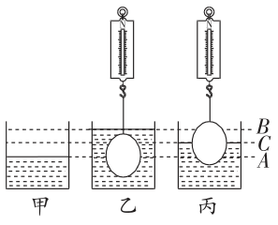
A．物体的质量是2.8kg
B．物体的体积是$1×{10}^{−3}{\text{m}}^{3}$
C．物体浸没在水中时受到的浮力是15N
D．从图乙到图丙，水对容器底面的压强减小了250Pa
【答案】ABD
【详解】ABCD.设物体的重力为G，物体浸没在水中时，由$F_{示}+F_{浮}=G$可得，弹簧测力计的示数$F_{示}=G−F_{浮}=18\text{N}$①；将物体缓慢提出，当水面下降到AB的中点C处时，排开水的体积减半，浮力减半，此时弹簧测力计的示数${F^{′}}_{示}{}^{′}=G−\frac{1}{2}F_{示}=23\text{N}$②；由②－①得$\frac{1}{2}F_{浮}=23\text{N}−18\text{N}=5\text{N}$，即物体浸没在水中时，受到的浮力$F_{浮}=10\text{N}$，故C错误。由$F_{浮}=ρ_{水}V_{排}g$得，物体的体积$V=V_{排}=\frac{F_{浮}}{ρ_{水}g}=\frac{10\text{N}}{1×{10}^{3}\text{kg}/{\text{m}}^{3}×10\text{N}/\text{kg}}=1×{10}^{−3}{\text{m}}^{3}$，故B正确。由②×2－①得$G=28\text{N}$，物体的质量$m=\frac{G}{g}=\frac{28\text{N}}{10\text{N}/\text{kg}}=2.8\text{kg}$，故A正确。从图乙到图丙，物体排开水的体积的减少量等于物体体积的一半，即$\text{Δ}V_{排}=\frac{1}{2}×1×{10}^{−3}{\text{m}}^{3}=0.5×{10}^{−3}{\text{m}}^{3}$，容器内水面降低的高度$\text{Δ}h=\frac{\text{Δ}V_{排}}{S}=\frac{0.5×{10}^{−3}{\text{m}}^{3}}{200×{10}^{−4}{\text{m}}^{2}}=0.025\text{m}$，减小的压强$\text{Δ}p=ρ_{水}g\text{Δ}h=1×{10}^{3}\text{kg}/{\text{m}}^{3}×10\text{N}/\text{kg}×0.025\text{m}=250\text{Pa}$，故D正确。
故选ABD。
【变式】如图所示，放在水平面上装满水的一溢水杯，水深为20cm，弹簧测力计下面挂着重力为10N的物块，现将物块浸没在装满水的溢水杯中，静止后溢出水的质量为0.4kg（g取10N/kg）。求：
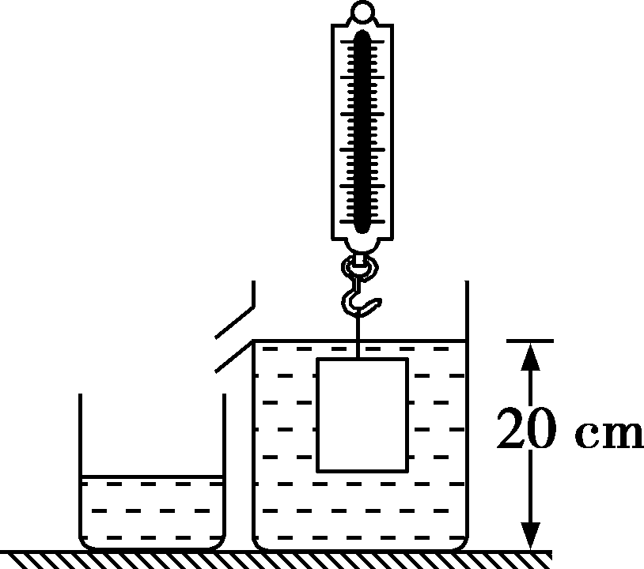
(1)物块受到的浮力和物块的体积。
(2)弹簧测力计的示数。
(3)物块的密度。
【答案】(1)物块受到的浮力为4N，物块的体积为$4×{10}^{−4}{\text{m}}^{3}$
(2)弹簧测力计的示数为6N
(3)物块的密度为$2.5×{10}^{3}\text{kg}/{\text{m}}^{3}$
【详解】（1）根据阿基米德原理，物块受到的浮力等于它排开水的重力。设溢出水的质量为$m_{\text{排}}$，溢出水的重力为$G_{\text{排}}$，物块受到的浮力为$F_{\text{浮}}$。$G_{\text{排}}=m_{\text{排}}g=\text{0.4kg × 10N/kg = 4N}$，所以，物块受到的浮力为：$F_{\text{浮}}=G_{\text{排}}=\text{4N}$，因为物块被浸没，所以物块的体积$V_{\text{物}}$等于排开水的体积$V_{\text{排}}$。$V_{\text{物}}=V_{\text{排}}=\frac{m_{\text{排}}}{ρ_{\text{水}}}=\frac{\text{0.4kg}}{\text{1.0×10³kg/m³}}=\text{4×10⁻⁴m³}$。
（2）物块在水中静止时，受到竖直向下的重力$G$、竖直向上的浮力$F_{\text{浮}}$和弹簧测力计竖直向上的拉力$F_{\text{示}}$的作用，处于平衡状态。根据力的平衡条件可得：$G=F_{\text{浮}}+F_{\text{示}}$，所以弹簧测力计的示数为：$F_{\text{示}}=G−F_{\text{浮}}\text{=10N-4N= 6N}$。
（3）首先根据物块的重力计算其质量。设物块的质量为$m_{\text{物}}$，物块的重力为$G$。由$G=m_{\text{物}}g$可得，物块的质量为：$m_{物}=\frac{G}{g}=\frac{\text{10N}}{\text{10N/kg}}=\text{1kg}$，设物块的密度为$ρ_{\text{物}}$，物块的体积为$V_{\text{物}}$。物块的密度为：$ρ_{物}=\frac{m_{\text{物}}}{V_{\text{物}}}=\frac{\text{1kg}}{\text{4×10⁻⁴m³}}=\text{2.5×10³kg/m³}$。

题型八 浮力的方向及产生原因
【典型例题】如图所示，一烧杯放在斜面上静止时，画出重为$\text{3N}$的小球所受的浮力和重力的示意图。
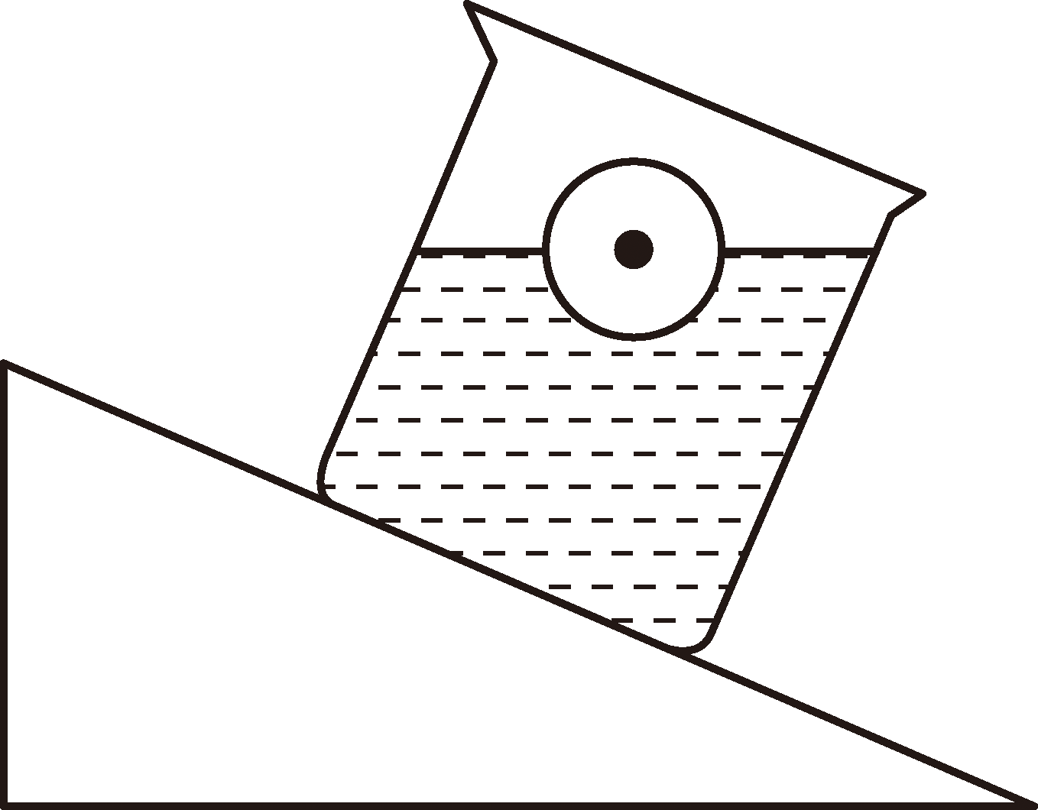
【答案】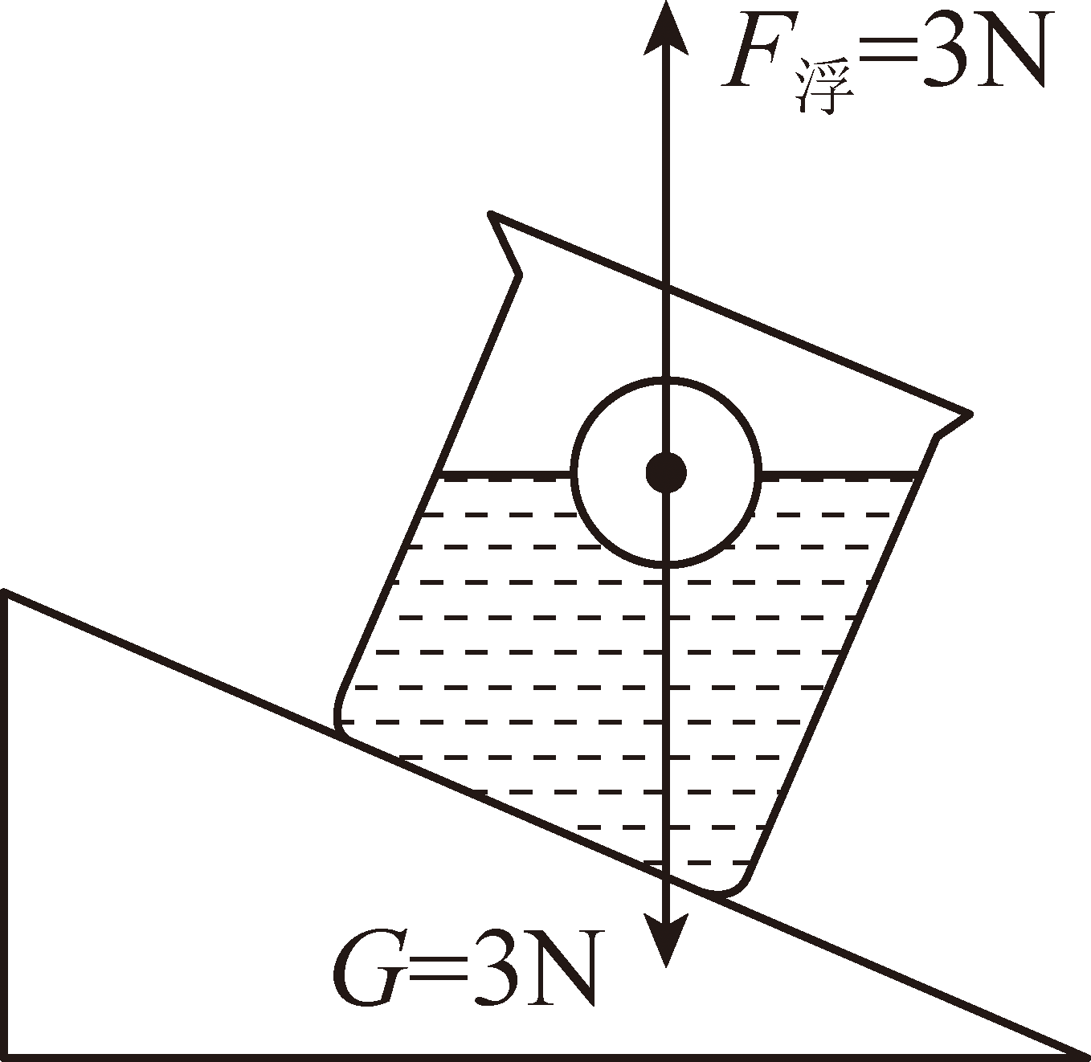
【详解】小球漂浮在水面，处于平衡状态，受平衡力，小球所受的重力与浮力平衡，重力与浮力大小相等，方向相反，在一条直线上。先画出小球的重心，再竖直向下画出重力，竖直向上画出浮力，要注意重力和浮力一定是大小相等。如图所示：
【变式】如图所示，这是一个乒乓球在水中加速上浮过程中处在某一位置的示意图，请在图中画出此时乒乓球所受力的示意图。
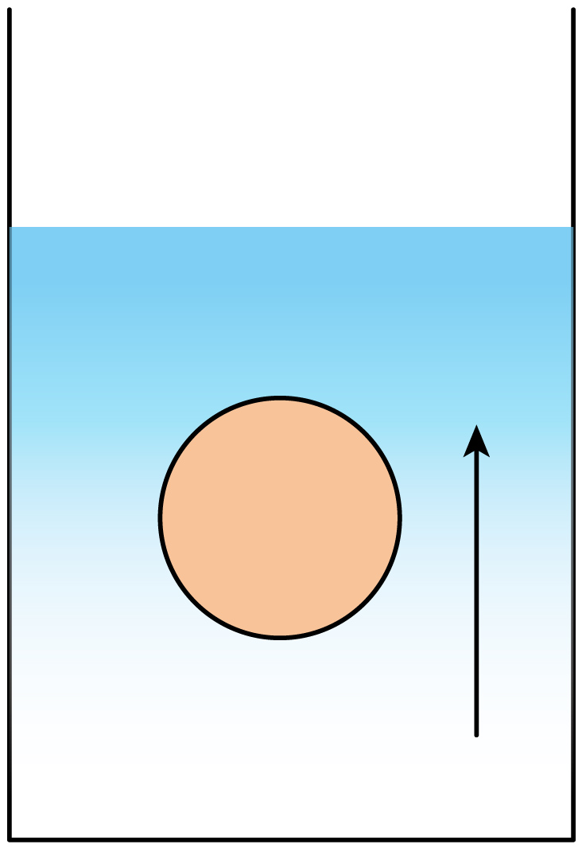
【答案】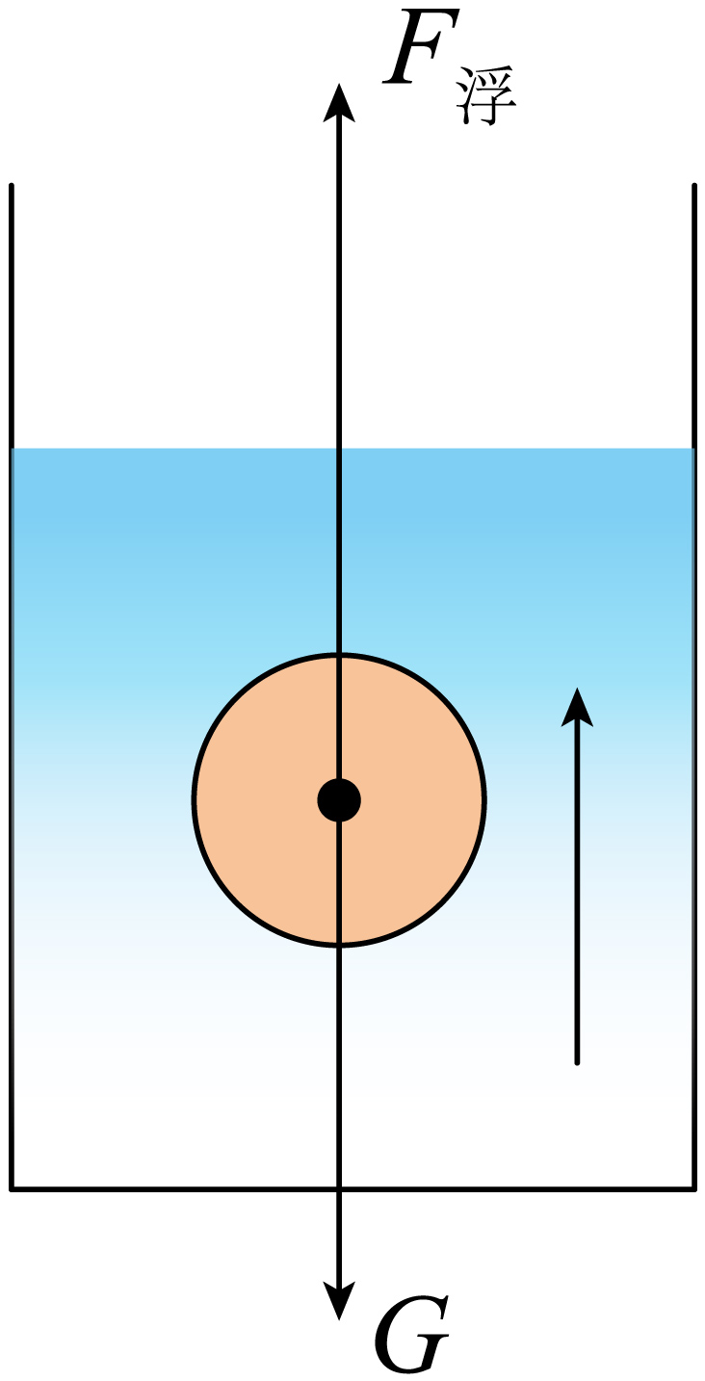
【详解】乒乓球在水中加速上浮过程中，受到重力和浮力，浮力大于重力，过乒乓球的重心分别沿竖直向下和竖直向上的方向画一条有向线段，并分别用符号G和F_{浮}表示，浮力的线段长度大于表示重力的线段长度，如下图所示：

题型九 称重法测浮力的大小
【典型例题】如图甲、乙所示，先用弹簧测力计测量物块在空气中所受的重力，再把物块浸没在水中，发现弹簧测力计的示数变__________，表明物块受到了浮力的作用。根据图中数据可知，物块受到的浮力为____________N。
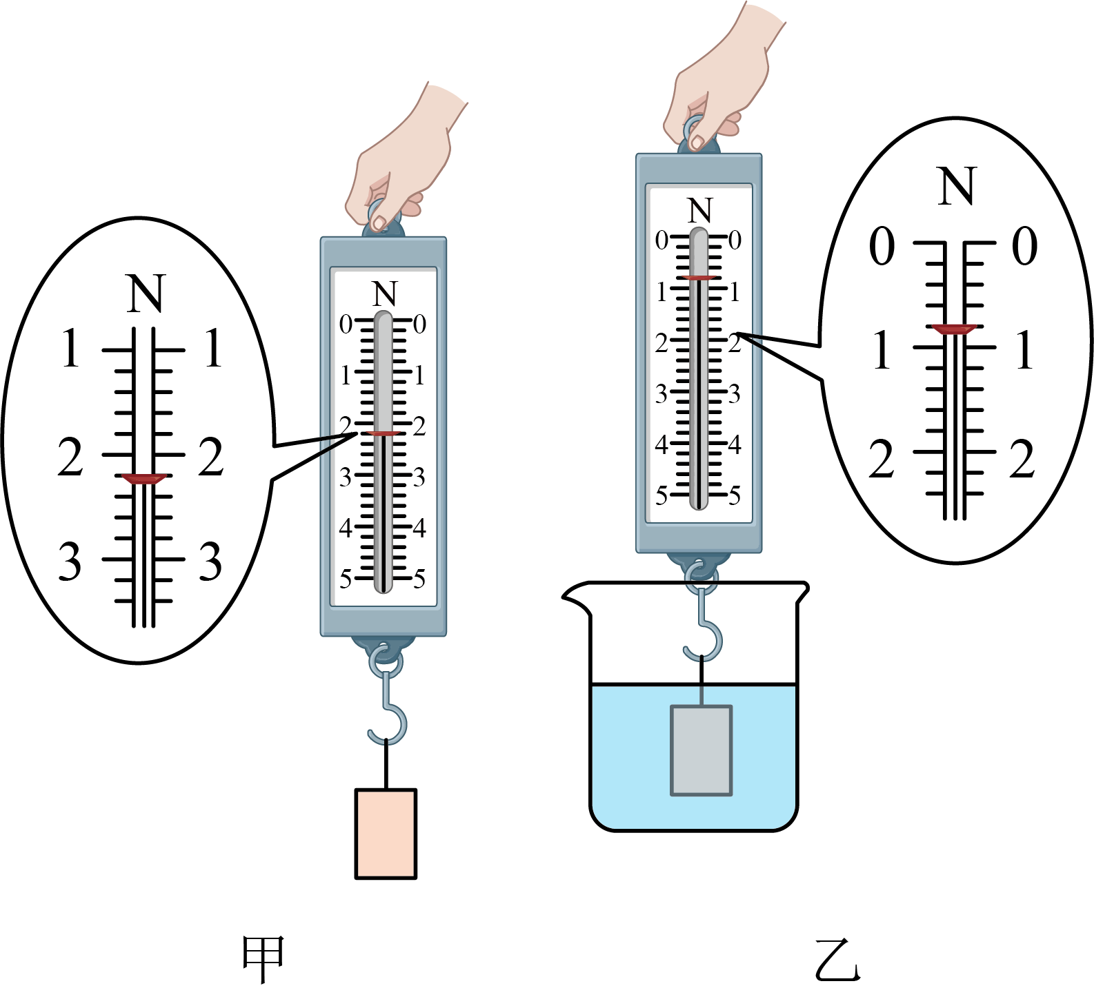
【答案】 小 1.4
【详解】[1][2]由图甲可知，弹簧测力计的分度值为$\text{0.2N}$，弹簧测力计示数为$\text{2.2N}$，则物块所受的重力为$\text{2.2N}$，由图乙可知，把物块浸没在水中，弹簧测力计的示数为$\text{0.8N}$，弹簧测力计的示数变小，则物块受到的浮力为$F_{\text{浮}}=G−F_{\text{拉}}=\text{2.2N-0.8N=1.4N}$。
【变式】如图甲所示，弹簧测力计下端悬挂一个正方体，使它缓慢下降直至全部浸入某种液体中，整个过程中弹簧测力计示数F随正方体下降高度h变化的关系图像如图乙所示，则正方体的密度为________${\text{kg/m}}^{3}$，液体的密度为________${\text{kg/m}}^{3}$。（不考虑烧杯液面的变化，g取10N/kg）
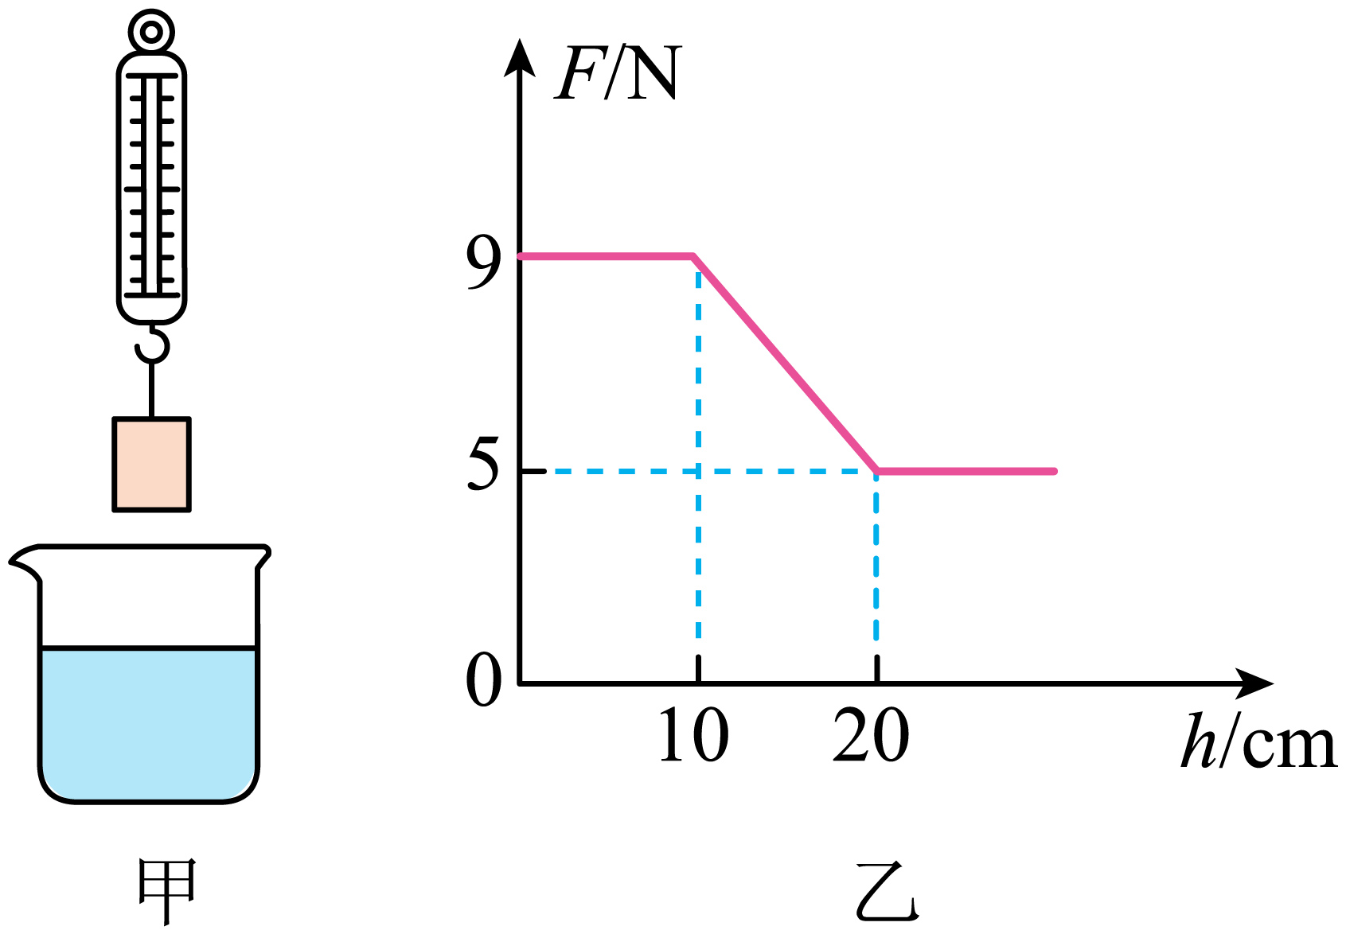
【答案】 $0.9×{10}^{3}$ $0.4×{10}^{3}$
【详解】[1]由图乙可知，当正方体未浸入液体时，弹簧测力计的示数为$F=9N$。此时，弹簧测力计的示数等于正方体的重力，即$G=9N$。根据$G=mg$，可得正方体的质量：$m=\frac{G}{g}=\frac{9N}{10N/kg}=0.9kg$。由图乙可知，正方体从开始浸入到完全浸入，其下表面下降的高度为$20cm−10cm=10cm$，因此正方体的边长$L=10cm=0.1m$。正方体的体积为：$V=L^{3}={(0.1m)}^{3}=0.001m^{3}$。正方体的密度为：$ρ_{物}=\frac{m}{V}=\frac{0.9kg}{0.001m³}=0.9×{10}^{3}kg/m³$。
[2]由图乙可知，当正方体完全浸入液体中时，弹簧测力计的示数为$F^{'}=5N$。根据称重法，正方体完全浸入时受到的浮力为：$F_{浮}=G−F^{'}=9N−5N=4N$。因为正方体完全浸入液体中，所以排开液体的体积等于正方体的体积，即$V_{排}=V=0.001m³$。根据阿基米德原理$F_{浮}=ρ_{液}gV_{排}$，可得液体的密度：$ρ_{液}=\frac{F_{浮}}{gV_{排}}=\frac{4N}{10N/kg×0.001m³}=0.4×{10}^{3}kg/m³$。

题型十 根据浮力产生的原因计算浮力的大小
【典型例题】如图所示，A、B两个物体形状和大小完全相同，则A、B两物体受到的水向上和向下的压力差（ ）
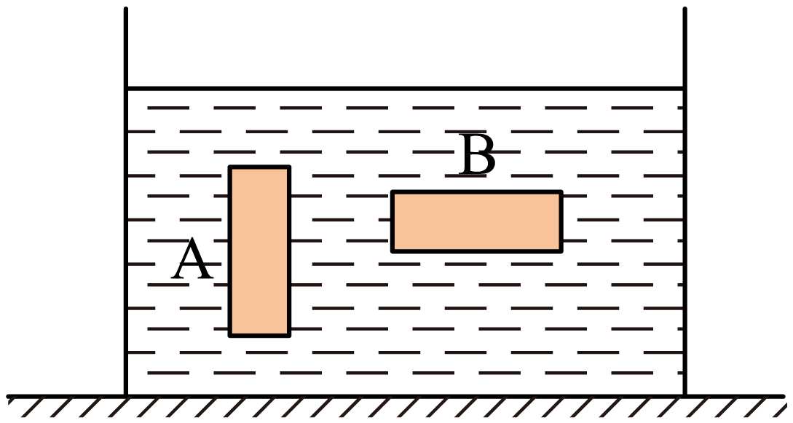
A．一样大 B．A 比B 小
C．A 比B 大 D．以上三种情况都有可能
【答案】A
【详解】根据浮力的产生原因：物体受到的浮力等于向上的压力与向下的压力差。已知A、B形状大小完全相同，即排开水的体积相等；根据阿基米德原理$F_{\text{浮}}=ρ_{\text{水}}gV_{\text{排}}$，二者受到的浮力相等，因此它们受到的水向上和向下的压力差也相等，故BCD不符合题意，A符合题意。
故选A。
【变式】一个正方体铁块重45N，铁块的质量是______kg，这个铁块浸没在水下某深度时，弹簧测力计示数30N，下底面受到20N压力，则此时铁块受到浮力是______ N， 上底面受到压力是______ N；当铁块下降到另一位置时，上底受到压力增大至30N时，下底受到压力是______ N；
【答案】
4.5
15
5
45
【详解】[1]一个正方体铁块重45N，铁块的质量是$m=\frac{G}{g}=\frac{45N}{10N/kg}=4.5kg$
[2]根据称重法可得，物体受到的浮力为$F_{浮}=G−F_{拉}=45N−30N=15N$
[3]已知物体下底面受到的压力是20N，由压力差法可得，上底面受到压力是$F_{下}=F_{下}−F_{浮}=20N−15N=5N$
[4]由于物体浸没，排开液体的体积不变，液体的密度不变，则受到的浮力不变，当铁块下降到另一位置时，上底受到压力增大至30N时，由压力差法可得，下底受到压力是${F_{下}}^{'}={F_{上}}^{'}+F_{浮}=30N+15N=45N$

题型十一 二次称重法测量密度
【典型例题】如图所示，在弹簧测力计下悬挂一个重物A，分别缓缓浸入水与盐水中观察到测力计示数如图所示。下列说法错误的是（ ）
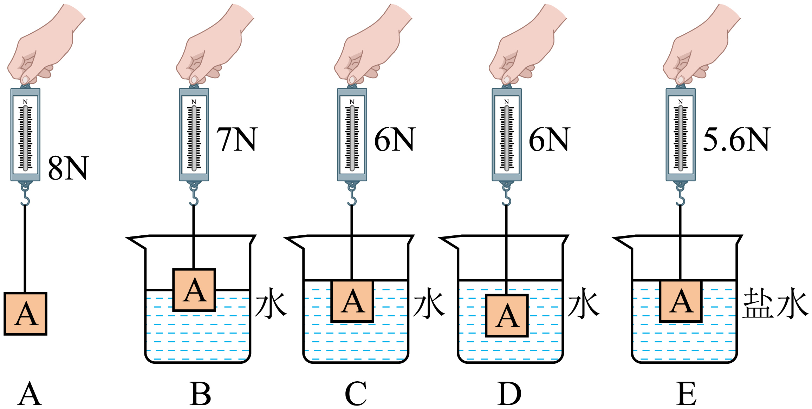
A．图B中的物体A有一半的体积浸在水中
B．盐水的密度为$1.2{\text{g/cm}}^{\text{3}}$
C．图D中的物体A密度为$3×{10}^{3}{\text{kg/m}}^{\text{3}}$
D．图E中的物体A排开盐水的重力为2.4N
【答案】C
【详解】A．由图AC可知，物体A全部浸没在水中时所受浮力$F_{浮}=G−F_{C}=8\text{N}−6\text{N=2N}$
由图AB可知，物体A所受浮力${F^{′}}_{浮}=G−F_{\text{B}}=8\text{N}−7\text{N}=1\text{N}=\frac{1}{2}F_{浮}$
由$F_{浮}=ρ_{水}gV_{排}$可得，此时${V^{′}}_{排}=\frac{1}{2}V_{\text{A}}$，即图B中的物体A有一半的体积浸没在水中，故A正确，不符合题意；
BD．由阿基米德原理可知A的体积$V_{\text{A}}=V_{排}=\frac{F_{浮}}{ρ_{水}g}=\frac{2\text{N}}{1×{10}^{3}{\text{kg/m}}^{3}×10\text{N/kg}}=2×{10}^{−4}{\text{m}}^{3}$
图E中的物体A受到的浮力$F_{浮盐水}=G−F_{D}=8\text{N}−5.6\text{N=2.4N}$
由阿基米德原理可知，图E中的物体A排开盐水的重力等于其浮力，为2.4N，盐水的密度为$ρ_{盐水}=\frac{F_{浮盐水}}{gV_{排盐水}}=\frac{F_{浮盐水}}{gV_{\text{A}}}=\frac{2.4\text{N}}{10\text{N/kg}×2×{10}^{−4}{\text{m}}^{3}}=1.2×{10}^{3}{\text{kg/m}}^{3}=1.2{\text{g/cm}}^{3}$
故BD正确，不符合题意；
C．物体A的密度$ρ=\frac{m}{V_{\text{A}}}=\frac{G}{gV_{\text{A}}}=\frac{8\text{N}}{10\text{N/kg}×2×{10}^{−4}{\text{m}}^{3}}=4×{10}^{3}{\text{kg/m}}^{3}$
故C错误，符合题意。
故选C。
【变式】为了探究浮力大小跟哪些因素有关，某兴趣小组的同学，用同一物体进行了如图所示的操作，并记下物体静止时弹簧测力计的示数。图乙中物体未放入前溢水杯装满水，物体浸没后用量筒测出溢出水的体积，如图丁所示。
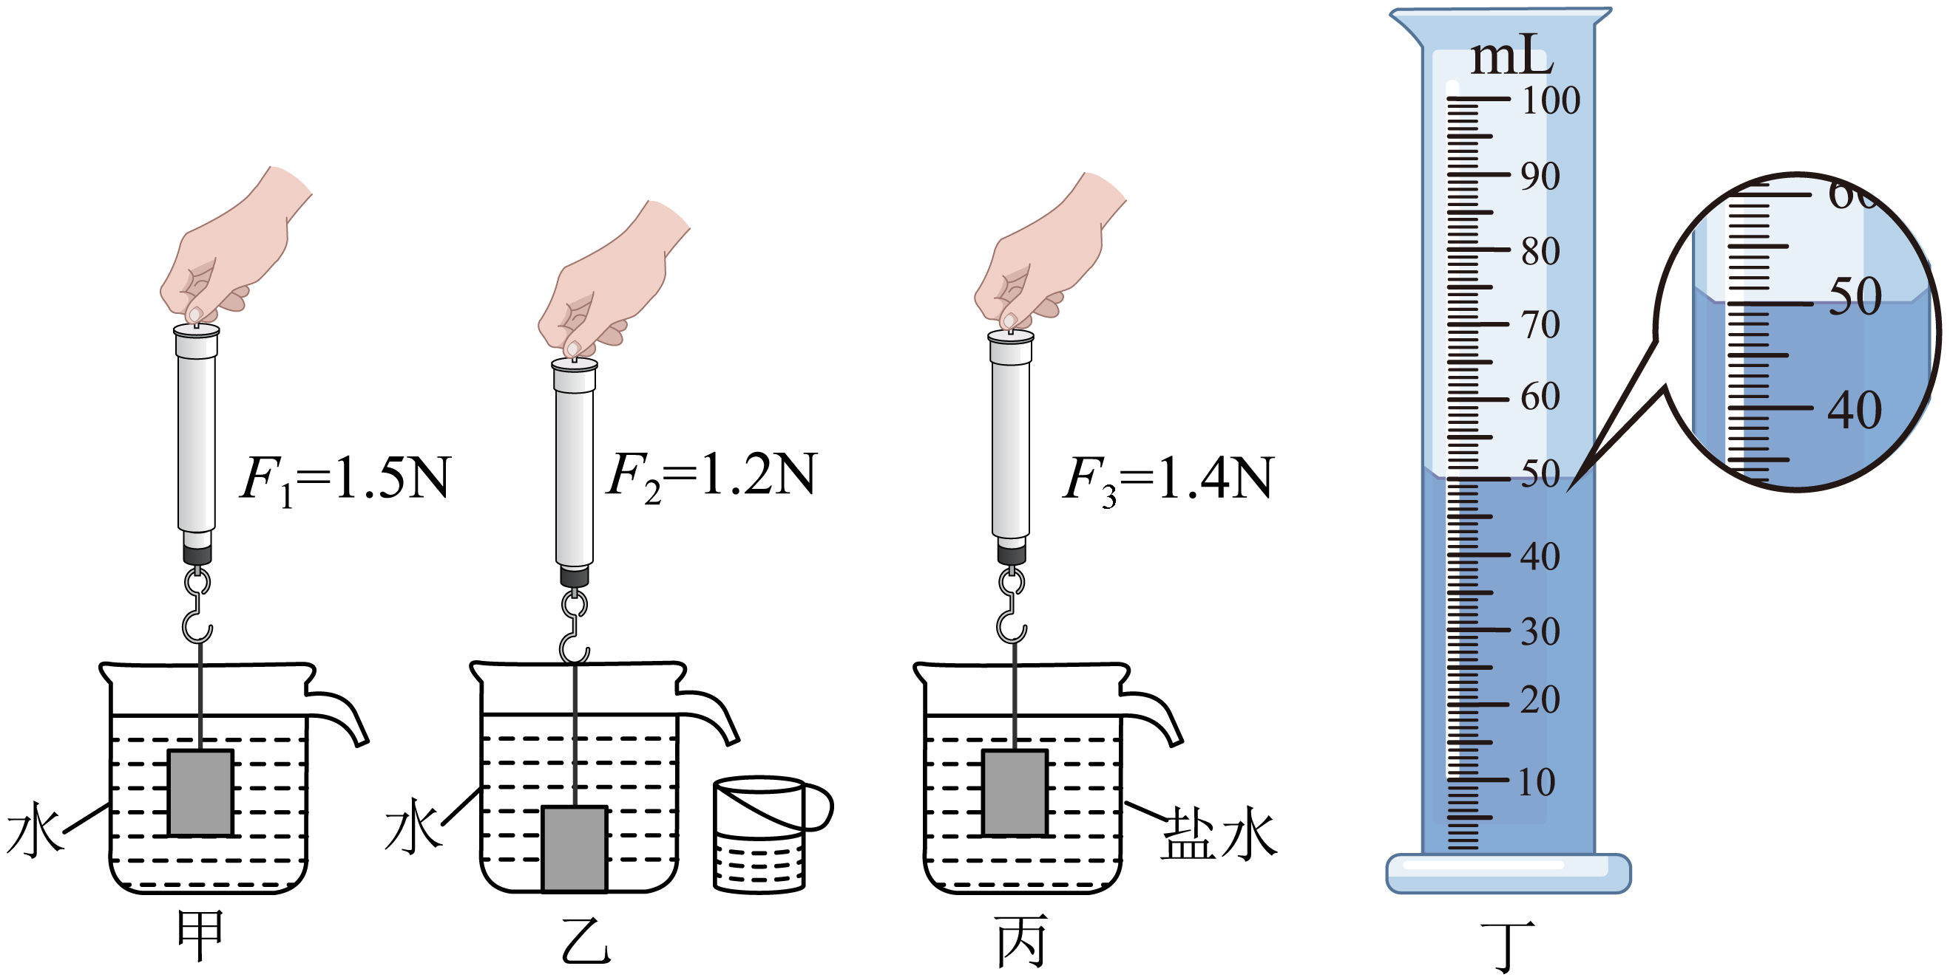
(1)为了探究浮力的大小与液体密度的关系，应选择________两图；
(2)物体浸没在水中时所受浮力大小为________N，盐水的密度为________kg/m³。
【答案】(1)甲、丙
(2) 0.5 $1.2×{10}^{3}$
【详解】（1）为了探究浮力的大小与液体密度的关系，应选择物体排开液体的体积相等，而液体密度不相同的两图，由图可知，应选择甲、丙两图，对比甲图可知，乙图中弹簧测力计的示数小于甲图中弹簧测力计的示数，说明在乙图中物体还受到容器底对其向上的支持力，无法用弹簧测力计测出物体受到的浮力，因此不选择乙图。
（2）[1]由丁图可知，物体排开水的体积为50mL，即$V_{排}=50{\text{cm}}^{3}=5×{10}^{−5}{\text{m}}^{3}$
则物体在乙图的水中时受到的浮力为$F_{浮}=ρ_{水}gV_{排}=1.0×{10}^{3}{\text{kg/m}}^{3}×\text{10N/kg}×5×{10}^{−5}{\text{m}}^{3}=0.5\text{N}$
[2]物体在甲图中时，液体也是水，排开水的体积等于物体的体积且与乙图中和丙图中排开液体的体积相等，所以物体在甲图中受到浮力等于在乙图中受到的浮力，则物体的重力为$G=F_{浮}+F_{1}=0.5\text{N}+1.5\text{N}=2\text{N}$
则物体在丙图的盐水中受到的浮力为$F_{浮1}=G−F_{3}=2\text{N}−1.4\text{N}=0.6\text{N}$
因为排开液体体积等于物体的体积不变，所以盐水的密度为$ρ_{盐水}=\frac{F_{浮1}}{gV_{排}}=\frac{0.6\text{N}}{\text{10N/kg}×5×{10}^{−5}{\text{m}}^{3}}=1.2×{10}^{3}{\text{kg/m}}^{3}$

题型十二 应用阿基米德原理解释生活中的现象
【典型例题】“彩球温度计”是一种现代居家饰品，其结构模型如图所示。该“彩球温度计”是由体积相同（保持恒定）但质量不同的小球和密度随温度的升高而减小的液体组成。当环境温度升高时，浸没在液体中的小球受到的浮力将______（选填“变大”“不变”或“变小”），浮力方向为_______。在某一环境温度下，四个小球处于如图所示位置，此时B小球受到的浮力F_{B浮}与D小球受到的浮力F_{D浮}的大小关系为F_{B浮}______F_{D浮} （选填“>”“=”或“<”）。
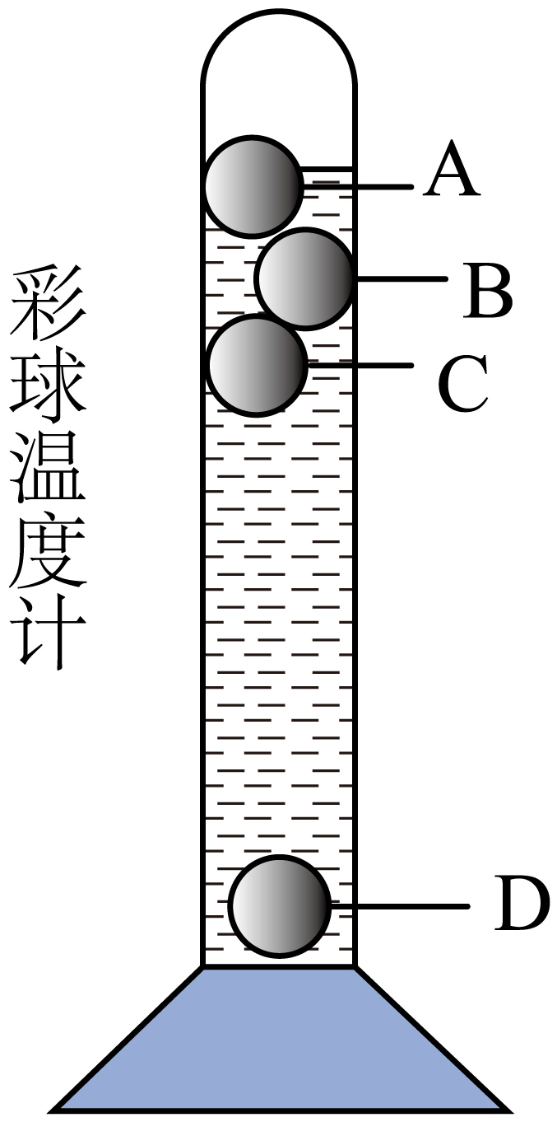
【答案】 变小 竖直向上 =
【详解】[1]当环境温度升高时，液体密度随之而减小，浸没在液体中的小球排开液体的体积不变，根据阿基米德原理可知，所受浮力变小。
[2]浮力的方向总是竖直向上的。
[3]由图可知，B小球与D小球都处于浸没状态，小球排开液体的体积与小球自身的体积相等，由于两个小球的体积相等，所以两个小球排开液体的体积相等，根据阿基米德原理可知，所受浮力相等，即：F_{B浮}=F_{D浮}。
【变式】重为10牛的物块用细线挂在弹簧测力计挂钩上，当物块浸没在水中静止时测力计示数如图所示，则物块所受的浮力大小为________N。逐渐增大物块浸没在水中的深度，弹簧测力计示数将_______ （选填“增大”、“减小”或“不变”）。
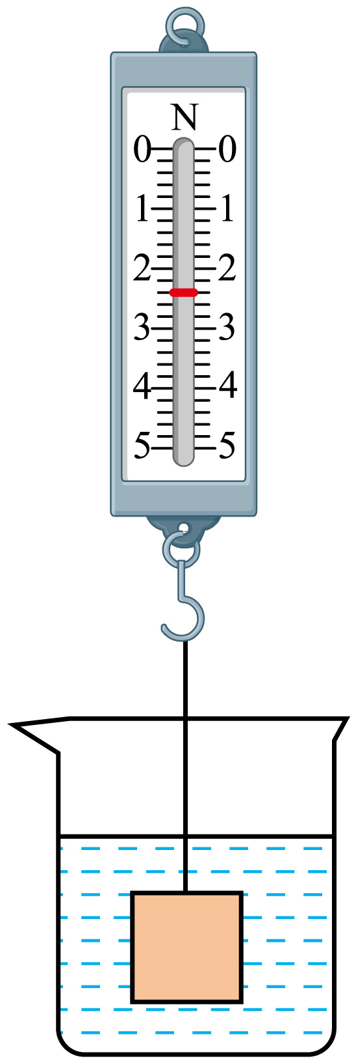
【答案】 7.6 不变
【详解】[1]弹簧测力计的分度值为0.2N，此时的示数为2.4N。物块受到重力、浮力和拉力的作用，且重力等于浮力与拉力之和，所以物块所受的浮力大小为重力减去拉力，即F_{浮}=10N-2.4N=7.6N
[2]当物块完全浸没在水中后，排开水的体积等于物块自身的体积，不再随深度的增大而变化。根据阿基米德原理，浮力大小与排开液体的体积和液体密度有关，此时排开液体体积和液体密度均不变，所以浮力大小不变。又因为重力不变，根据重力等于浮力与拉力之和可知，弹簧测力计的示数不变。

题型十三 浮力与深度的图像关系
【典型例题】如图所示，用弹簧测力计通过细线拉着正方体物块缓慢浸入某未知液体中，物块受到的拉力F与其下表面浸入液体中的深度h之间的关系如图所示，则物块的重力为_______N，物体浸没时受到的浮力为_______N，未知液体的密度为_______kg/m³。（g取10N/kg）
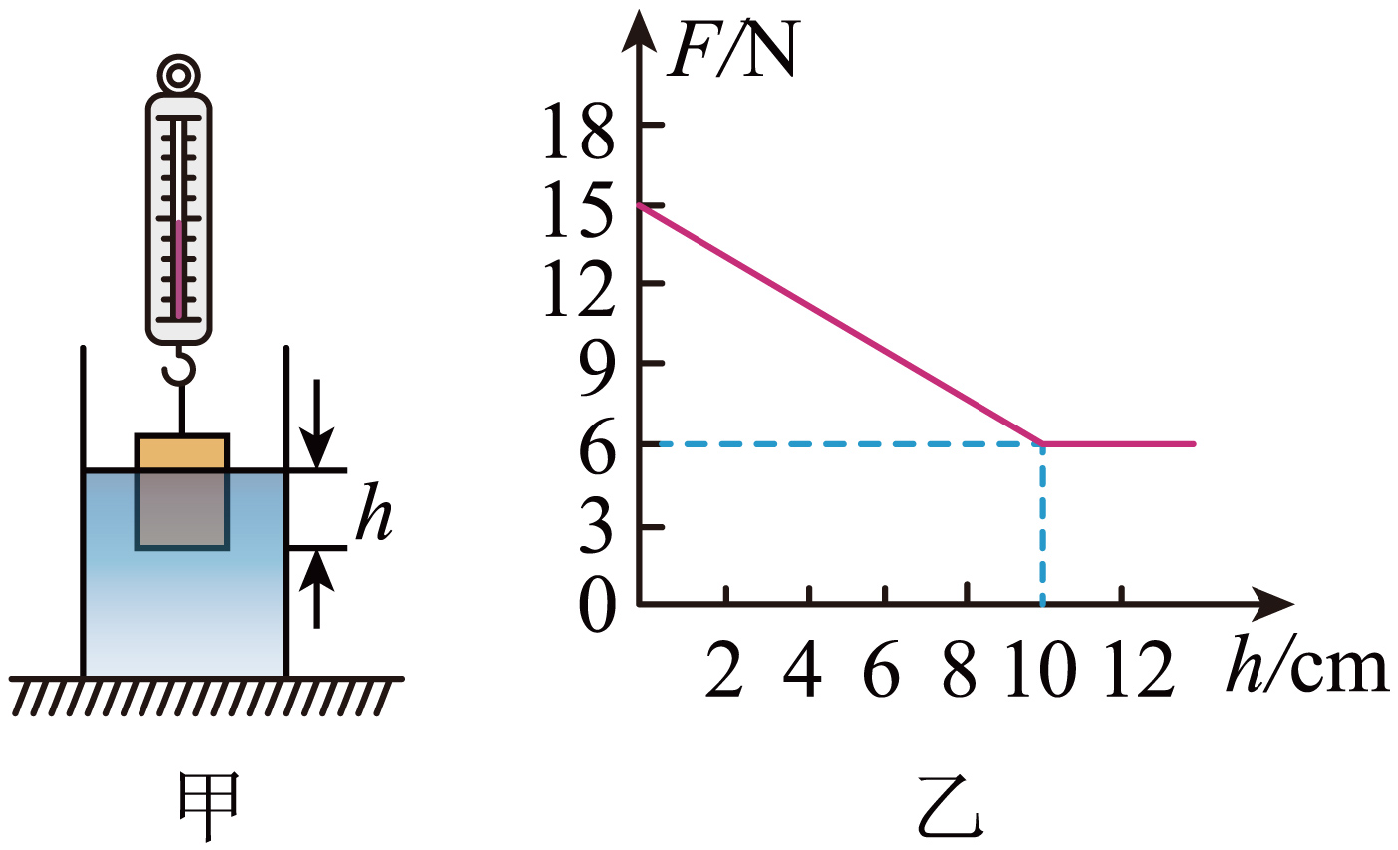
【答案】 15 9 0.9×10³
【详解】[1]从图乙可知，当物块刚好接触液体表面（即深度为0）时，拉力为15N，由二力平衡知识可得，物体所受重力$G=F=15\text{N}$
[2]当物块下表面浸入液体中的深度h大于10cm时，物块受到的拉力保持6N不变，则此时物体刚好浸没在液体中，根据称重法可知，物块浸没时受到的浮力$F_{浮}=G−F=15\text{N}−6\text{N}=9\text{N}$
[3]当浸入深度h为10cm时，物块恰好完全浸没在液体中，则正方体物块的边长$L=h=10\text{cm}=0.1\text{m}$，则物块排开液体的体积$V_{排}=L^{3}=（0.1\text{m}）^{3}=1×{10}^{−3}{\text{m}}^{3}$，根据$F_{浮}=ρ_{水}gV_{排}$可得，未知液体的密度$ρ_{液}=\frac{F_{浮}}{gV_{排}}=\frac{9N}{10N/kg×1×{10}^{−3}m^{3}}=0.9×{10}^{3}kg/m^{3}$
【变式】某实验小组用弹簧测力计挂着一个实心圆柱体，使圆柱体的底面刚好与水面接触（未浸入水中），如图甲所示，然后将其逐渐浸入水中，弹簧测力计示数随圆柱体下表面逐渐浸入水中深度的变化情况如图乙，圆柱体受到的最大浮力是___________N，圆柱体刚浸没时下表面受到的液体压强是___________Pa，圆柱体的密度是___________kg/m³。（g取10N/kg）
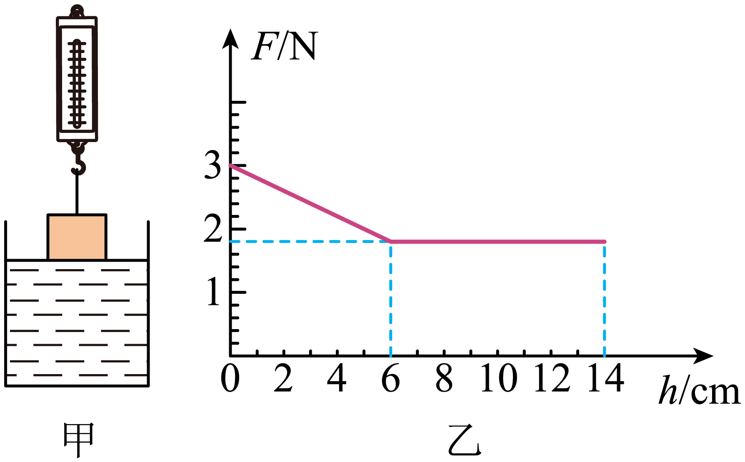
【答案】 $1.2$ $600$ $2.5×{10}^{3}$
【详解】[1]当圆柱体没有浸入水中，弹簧测力计的示数为圆柱体重；由图可知，圆柱体重$G=3\text{N}$，当圆柱体全浸入时，弹簧测力计的示数$F^{'}=1.8\text{N}$所以，圆柱体受到的最大浮力（全浸入时）$F_{浮}=G−F^{'}=3\text{N}−1.8\text{N}=1.2\text{N}$
[2]由图知，圆柱体刚浸没时下表面所处的深度为$h=6\text{cm}=0.06\text{m}$
圆柱体刚浸没时下表面受到的液体压强$p=ρgh=1×{10}^{3}{\text{kg/m}}^{3}×10\text{N/kg}×0.06\text{m}=600\text{Pa}$
[3]圆柱体的质量$m=\frac{G}{g}=\frac{3\text{N}}{10\text{N/kg}}=0.3\text{kg}$
根据$F_{浮}=ρ_{水}gV_{排}$可得，圆柱体的体积$V=V_{排}=\frac{F_{浮}}{ρ_{水}g}=\frac{1.2\text{N}}{1.0×{10}^{3}{\text{kg/m}}^{3}×10\text{N/kg}}=1.2×{10}^{−4}{\text{m}}^{3}$
则圆柱体的密度$ρ_{物}=\frac{m}{V}=\frac{0.3\text{kg}}{1.2×{10}^{−4}{\text{m}}^{3}}=2.5×{10}^{3}{\text{kg/m}}^{3}$

【基础夯实 巩固提升】
1．将质量为0.5 kg的物体，轻轻放入盛满水的溢水杯中，溢出0.2 kg的水，则此物体受到的浮力是（$g$取$10\text{N}/\text{kg}$）（ ）
A．5 N B．0.5 N C．2 N D．0.2 N
【答案】C
【详解】把物体轻轻放入盛满水的溢水杯中，排开水的重力$G_{排}=m_{排}g=0.2kg×10N/kg=2N$
由阿基米德原理可知，物体受到的浮力为$F_{浮}=G_{排}=2N$，故C符合题意，ABD不符合题意。
故选C。
2．下列关于浮力的说法中，正确的是（ ）
A．浮力的方向总是竖直向上的
B．浮力的大小与物体的密度有关
C．浮力的大小与物体的体积有关
D．浮力的大小与物体浸没在液体中的深度有关
【答案】A
【详解】A．浮力的方向与重力的方向相反，总是竖直向上的，故A正确；
BCD．浮力的大小与液体的密度、物体排开液体的体积有关，而物体排开液体的体积不一定等于物体的体积，则浮力的大小与物体浸没在液体中的深度无关，且浮力大小与物体的密度、物体的体积无关，故BCD错误。
故选A。
3．两只相同气球，分别充入氢气和空气，充气后体积不同，同学们在教室内同时放飞时只有氢气气球上升，如图所示。若它们在空气中受到浮力分别为$F_{\text{氢}}$和$F_{\text{空}}$，下列判断正确的是（ ）
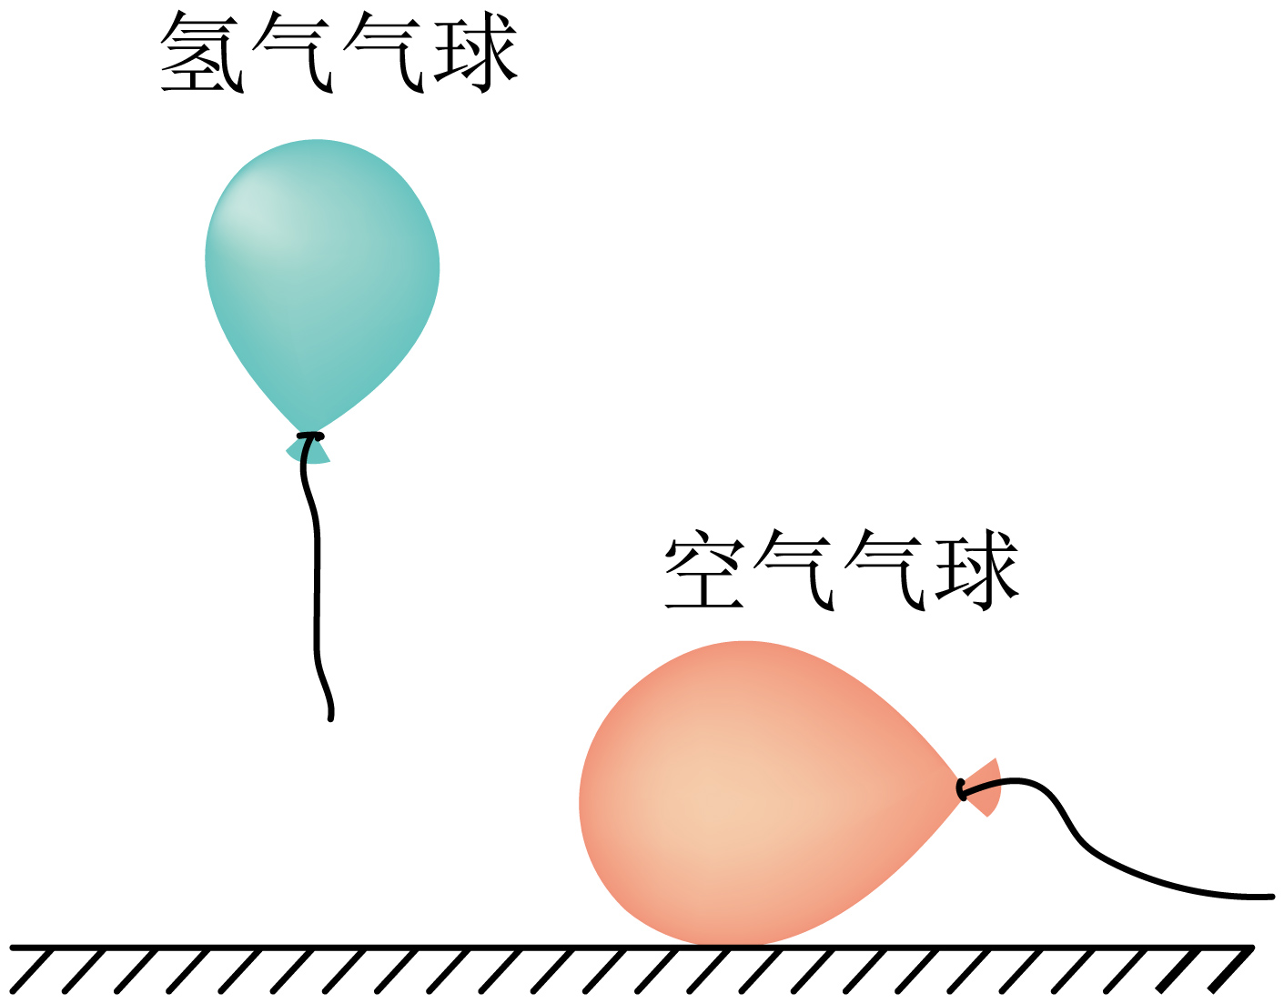
A．$F_{\text{氢}}>F_{\text{空}}$ B．$F_{\text{氢}}=F_{\text{空}}$ C．$F_{\text{氢}}<F_{\text{空}}$ D．条件不足，无法比较
【答案】C
【详解】两只相同的气球，分别充入氢气和空气，充气后体积不同，所以排开空气的体积不同，由图可知，空气气球排开空气的体积较大，根据$F_{浮}=ρ_{空}gV_{排}$可知，空气密度相同，排开空气的体积越大时，浮力越大，所以空气气球受到的浮力更大，即$F_{氢}<F_{空}$。
故选C。
4．称重法求浮力：物体的______减去在_________时弹簧测力计示数F₁即F_{浮}=______；如图甲、乙所示，先用弹簧测力计测量物块在空气中所受的重力，再把物块浸没在水中，发现弹簧测力计的示数变__________，表明物块受到了浮力的作用。根据图中数据可知，物块受到的浮力为____________N。
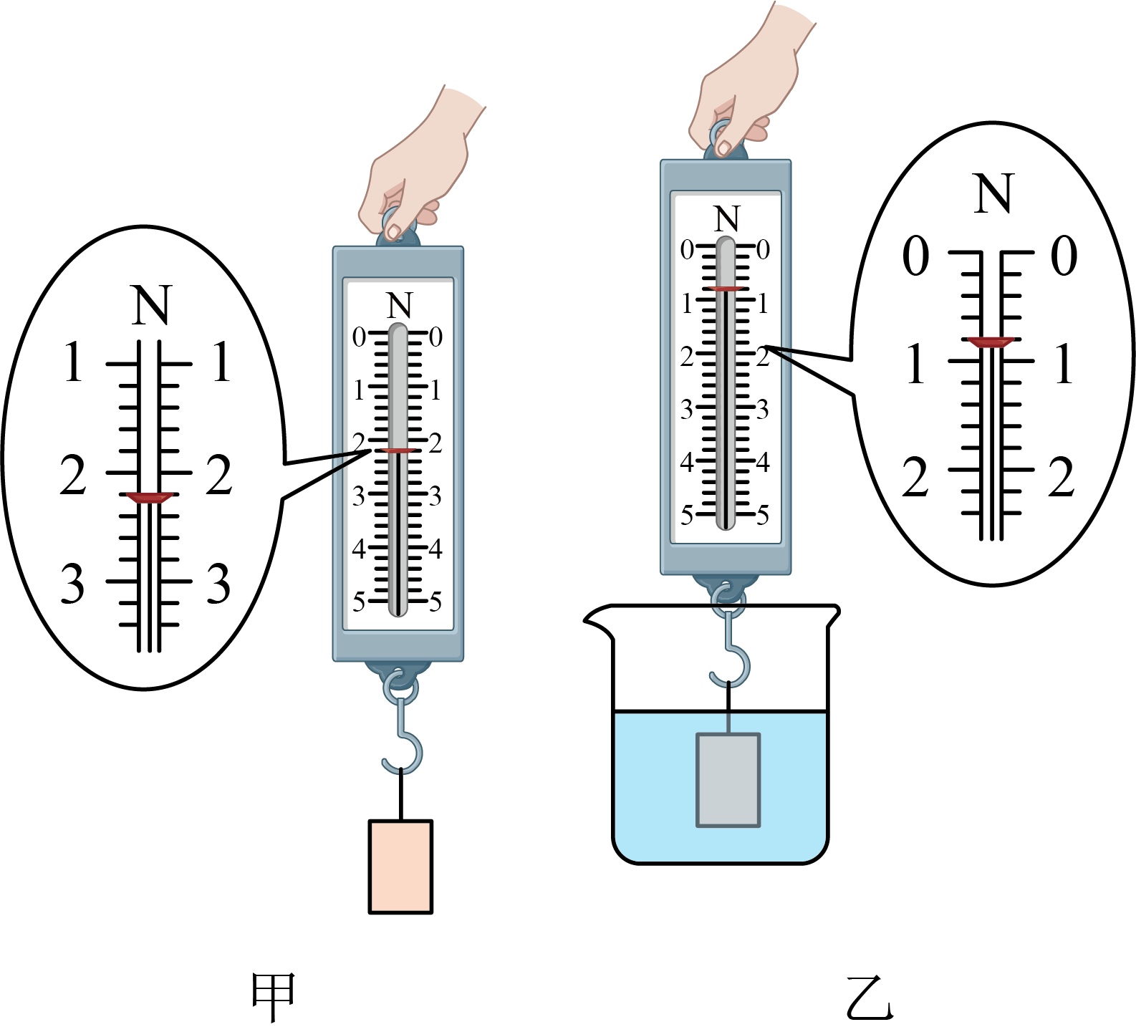
【答案】 重力G 物块浸在液体中 $G−F_{1}$ 小 1.4
【详解】[1][2][3]称重法求浮力的具体做法是：物体的重力G减去物体浸在液体中时弹簧测力计示数F₁，即$F_{浮}=G−F_{1}$
[4]在空气中时，弹簧测力计的示数等于物体所受重力的大小，把物块浸没在水中，由于物块受到了浮力的作用，弹簧测力计的示数会变小。
[5]由图可知弹簧测力计的分度值为0.2N，则图甲中物块所受的重力$G=2.2N$
由图乙可知，把物块浸没在水中，弹簧测力计的示数$F_{1}=0.8N$
则物块受到的浮力为$F_{浮}=G−F_{1}=2.2N−0.8N=1.4N$
5．将水平桌面上的烧杯装满水，然后往烧杯中轻轻放入一个小球，测得溢出水的质量为100g。则小球受到的浮力为______N，小球排开水的体积为____${\text{m}}^{3}$。（g取10N/kg ，$ρ_{水}=1.0×{10}^{3}kg/m^{3}$）
【答案】 1 $1×{10}^{−4}$
【详解】[1][2]小球受到的浮力等于其排开水的重力，所以$F_{浮}=G_{排}=m_{排}g=100×{10}^{−3}kg×10N/kg=1N$，小球排开水的体积$V_{排}=\frac{m_{排}}{ρ_{水}}=\frac{100×{10}^{−3}kg}{1.0×{10}^{3}kg/m^{3}}=1×{10}^{−4}m^{3}$。
6．如图所示，浸入液体中的物体的上、下表面在液体中的深度不同，所受的压力不同（上、下表面积均为S），下表面受到向上的压力$F_{向上}$，上表面受到向下的压力$F_{向下}$；因为$F_{向上}$___（选填“>”“<”或“=”）$F_{向下}$，两者之差就形成了浮力，$F_{浮}=F_{向上}−F_{向下}$。
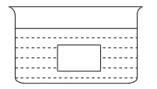
【答案】>
【详解】根据液体压强公式$p=ρgh$，物体下表面在液体中的深度更大，因此下表面受到的压强$p_{向上}$大于上表面受到的压强$p_{向下}$，又因为上下表面积均为$S$，由$F=pS$可知，下表面受到的向上压力$F_{向上}$大于上表面受到的向下压力$F_{向下}$，两者之差即为浮力$F_{浮}=F_{向上}−F_{向下}$。
7．如图所示，请画出小球受力示意图。
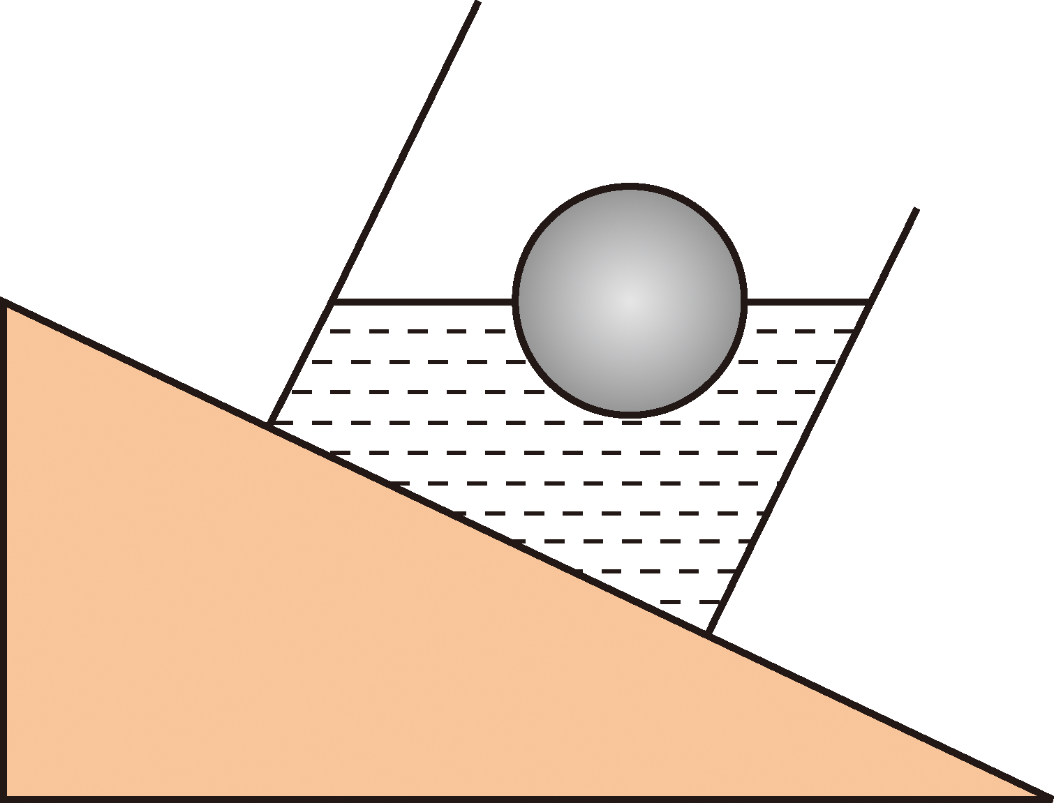
【答案】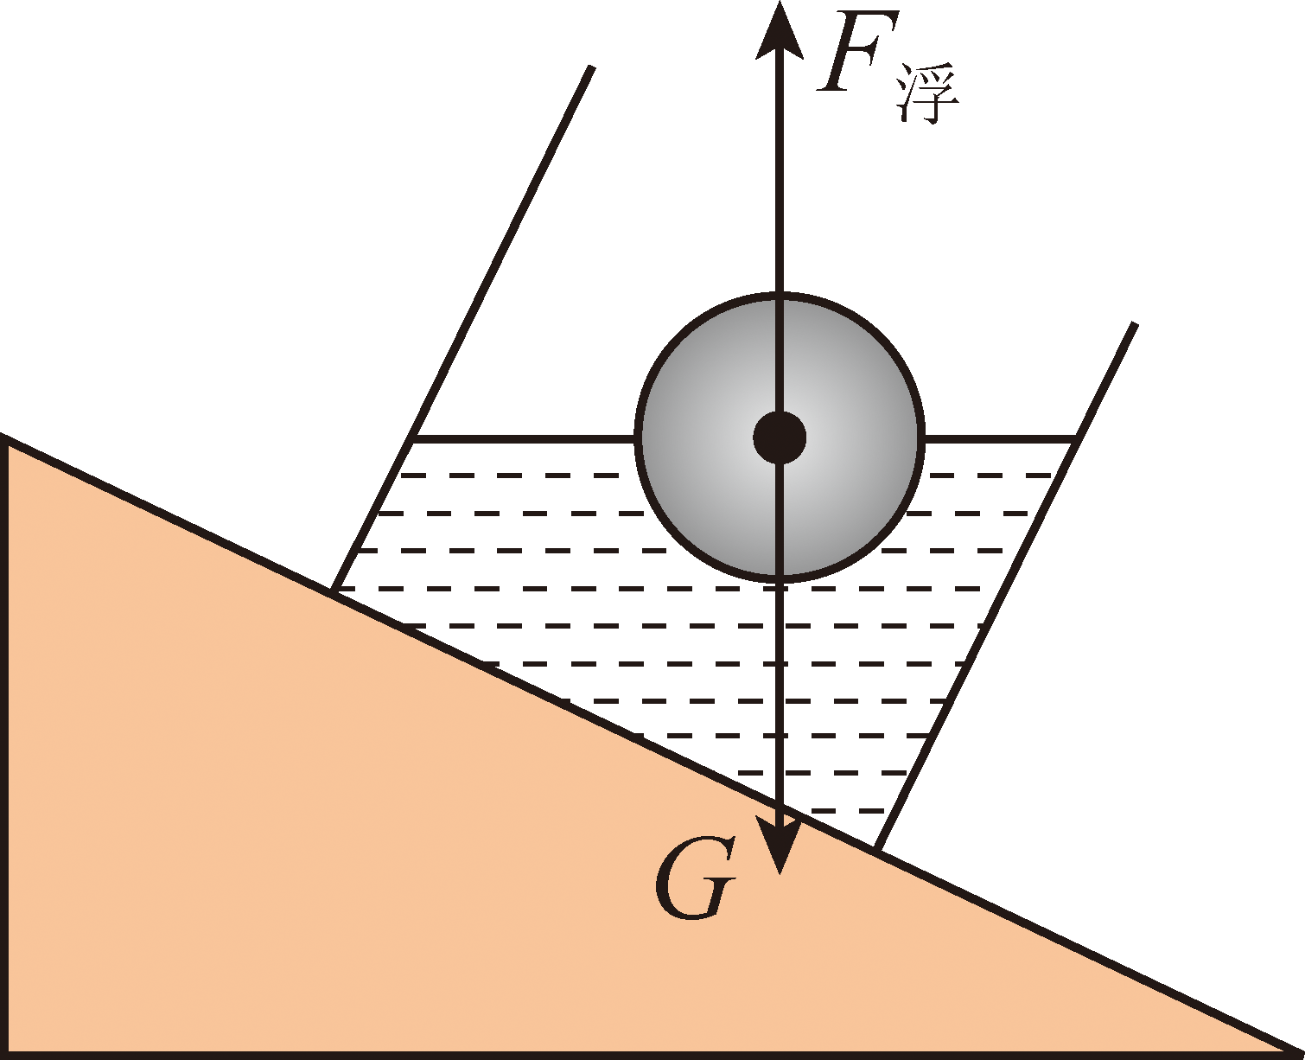
【详解】小球漂浮在水面上，受到竖直向下的重力G和竖直向上的浮力$F_{\text{浮}}$作用，受力示意图如下：
8．体积为$3×{10}^{3}{cm}^{3}$的金属块浸没在水中。求：金属块受到的浮力大小F_{浮}。
【答案】30N
【详解】因为金属块浸没在水中，所以排开水的体积等于金属块的体积，即$V_{\text{排}}=V=3×{10}^{3}{\text{cm}}^{3}\text{=}3×{10}^{−3}{\text{m}}^{3}$
金属块受到的浮力大小$F_{\text{浮}}=ρ_{\text{水}}gV_{\text{排}}\text{=}1.0×{10}^{3}{\text{kg/m}}^{3}×10\text{N/kg}×3×{10}^{−3}{\text{m}}^{3}\text{=30N}$
9．如图甲乙所示是某同学用实验探究浮力大小的实验过程。
(1)物体在图B中所受浮力为_________N；
(2)由图中A、B、C三图可知，浮力大小与排开液体的体积有关；由图中A、C、D三图可知，浮力大小和浸没的深度______关；由图中A、D、E三图可知，浮力大小和_____________有关；
(3)为了使实验结论更具有普遍性，同学们接下来应该怎样操作： 。
A．多次测量取平均值 B．换用其他液体多次实验
【答案】(1)1.6
(2) 无 液体密度
(3)B
【详解】（1）图A中，测力计测量的是物体的重力，此时测力计示数为6N，则物体的重力为$G\text{=}6\text{N}$；图B中，测力计的分度值为0.2N，示数为4.4N，则此时物体受到的拉力为$F_{\text{B}}\text{=}4.4\text{N}$，根据称重法$F_{浮}\text{=}G\text{-}F_{拉}$可得，物体在图B中所受浮力为$F_{浮\text{B}}\text{=}G\text{-}F_{\text{B}}\text{=6N-4.4N=1.6N}$
（2）[1]由图中A、C、D三图可知，物体浸没的液体密度相同（均为水），物体浸没的深度不同，排开水的体积相同，C、D中测力计的示数相同，根据称重法可知，物体受到的浮力相等，可知，浮力大小和浸没的深度无关。
[2]由图中的A、D、E三图可知，物体排开液体的体积相同，液体的密度不同，测力计的示数不同，根据称重法可知，物体受到的浮力不同，故可知，浮力大小和液体的密度有关。
（3）多次测量取平均值是为了减小误差，为了使实验结论更具有普遍性，应换用其他液体多次实验，故A不符合题意，B符合题意。
故选B。
10．在 “探究浮力大小与哪些因素有关” 的实验中：
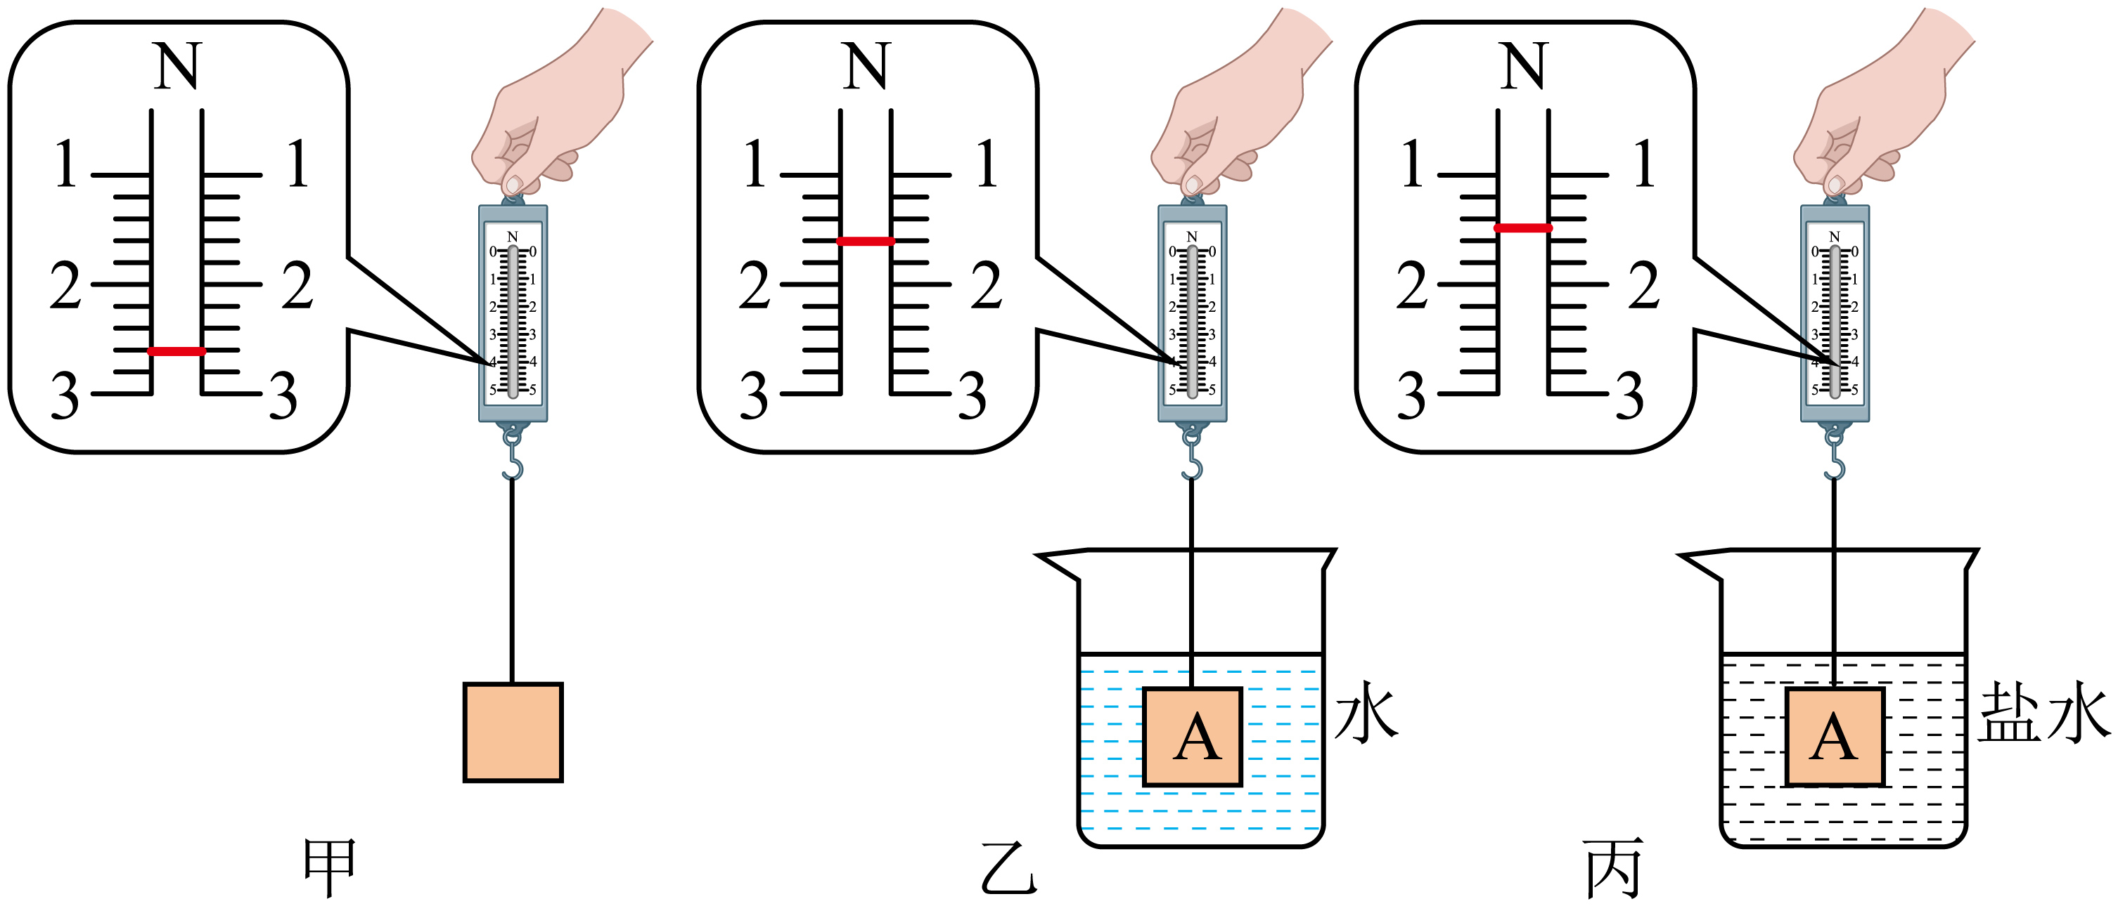
（1）如图甲，用弹簧测力计测出物体A的重力G。
（2）如图乙，把物体A浸没在水中，弹簧测力计的示数为F₁，则物体A受到水的浮力$F_{浮1}$=______（用 G、$F_{1}$表示）。
（3）如图丙，把物体A浸没在盐水中，弹簧测力计的示数为 ，则物体 受到盐水的浮力$F_{浮2}$______（用G、$F_{2}$表示）。
（4）比较图乙和图丙，可探究浮力的大小与________的关系。
（5）由实验可知，物体受到的浮力大小与液体的密度和________有关。
【答案】 $G−F_{1}$ $G−F_{2}$ 液体密度 物体排开液体的体积
【详解】（2）[1]根据称重法测浮力，物体浸没在水中时受到的浮力$F_{浮1}$等于物体的重力G减去在水中时弹簧测力计的示数$F_{1}$，即$F_{浮1}=G−F_{1}$
（3）[2]同理，物体浸没在盐水中时受到的浮力$F_{浮2}=G−F_{2}$
（4）[3]图乙中物体浸没在水中，图丙中物体浸没在盐水中，物体排开液体的体积相同，液体密度不同，弹簧测力计示数不同，浮力不同，所以比较图乙和图丙，可探究浮力的大小与液体密度的关系。
（5）[4]由实验可知，液体的密度和物体排开液体的体积影响浮力的大小，即物体受到的浮力大小与液体的密度和物体排开液体的体积有关。

【培优拓展 思维创新】
1．如图所示，已知密度为$ρ_{木}$、高为$h_{1}$的正方体木块漂浮在盐水中，木块露出液面的高度为$h_{2}$，则下列分析不正确的是（ ）
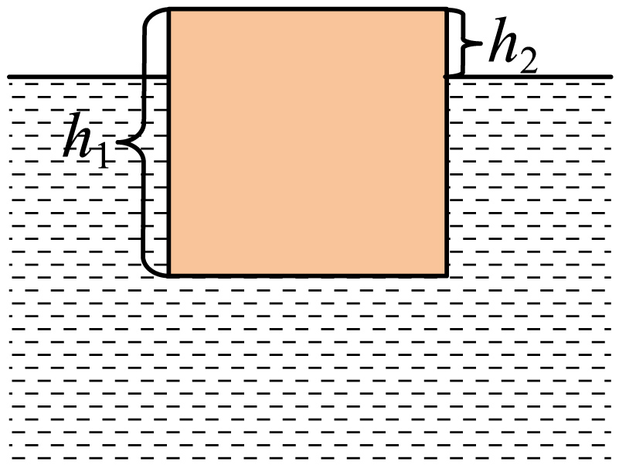
A．盐水的密度为$\frac{ρ_{木}h_{1}}{h_{1}−h_{2}}$ B．正方体木块受到的重力为$ρ_{木}gh_{1}^{3}$
C．正方体木块排开盐水的体积为$(h_{1}− \left.h_{2}\right)h_{2}$ D．正方体木块底部受到的压强为$ρ_{木}gh_{1}$
【答案】C
【详解】ABC．由题意可知，正方体木块高度为$h_{1}$，则木块体积$V_{木}=h_{1}^{3}$，根据$m=ρV$，可知木块的质量$m_{木}=ρ_{木}V_{木}=ρ_{木}h_{1}^{3}$
由于木块漂浮在盐水中，木块所受浮力等于重力，根据$G=mg$，可知木块的重力$G=m_{木}g=ρ_{木}gh_{1}^{3}$
正方体木块排开盐水的体积$V_{排}=h_{1}^{2}×\left(h_{1}−h_{2}\right)$
因为$F_{浮}=G$，$F_{浮}=ρ_{液}gV_{排}$，可得盐水的密度$ρ_{液}=\frac{F_{浮}}{gV_{排}}=\frac{ρ_{木}gh_{1}^{3}}{gh_{1}^{2}×\left(h_{1}−h_{2}\right)}=\frac{ρ_{木}h_{1}}{h_{1}−h_{2}}$
故AB正确，不符合题意，C错误，符合题意；
D．由选项ABC的分析可知，$F_{浮}=G=ρ_{木}gh_{1}^{3}$
木块底部所受的力为盐水对木块的浮力，木块底面积为$S=h_{1}^{2}$，由$p=\frac{F}{S}$，可知木块底部所受到的压强为$p=\frac{F_{浮}}{S}=\frac{ρ_{木}gh_{1}^{3}}{h_{1}^{2}}=ρ_{木}gh_{1}$。故D正确，不符合题意。
故选C。
2．一个铁块挂在弹簧测力计下，将铁块慢慢放入水中，浸没到一定深度。这一过程中，弹簧测力计的示数与浸入深度的关系图像正确的是（ ）
A．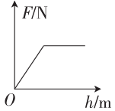 B．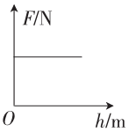
C．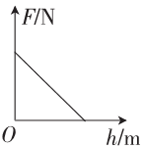 D．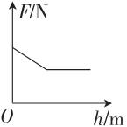
【答案】D
【详解】A．选项A的图像从原点出发斜向上后水平，这表示示数先增大后不变，与实际情况中示数先减小不符，故A错误。
B．选项B的图像是一条水平直线，说明示数始终不变，没有体现出未浸没时示数减小的过程，故B错误。
C．选项C的图像从纵轴某点出发斜向下方到横轴，这表示示数一直减小到零，而实际上铁块完全浸没后示数会保持不变，不会减小到零，故C错误。
D．选项D的图像从纵轴某点出发斜向下方后保持水平，符合铁块未浸没时示数逐渐减小，完全浸没后示数保持不变的规律，故D正确。
故选D。
3．如图所示，洗手盆底部的出水口塞着由橡胶制成的水堵头，则水堵头（ ）
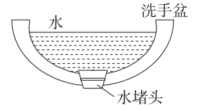
A．只受到水的压力，没有受到水的浮力 B．只受到水的浮力，没有受到水的压力
C．既受到水的压力，又受到水的浮力 D．没有受到水的压力，也没有受到水的浮力
【答案】A
【详解】ABCD．水堵头受到水向下的压力，但水堵头的下表面没有水，没有受到水向上的压力，所以水堵头不受浮力，故A正确，B、C、D错误。
故选A。
4．质量相同的实心铜块和实心铁块，都浸没在煤油中，这时_____块受到的浮力较大；若将铜块浸没在煤油中，将铁块浸没在水中，则_______块受到的浮力较大（已知$ρ_{铜}>ρ_{铁}>ρ_{水}>ρ_{煤油}$）。（均选填“铁”或“铜”）
【答案】 铁 铁
【详解】[1][2]质量相同的实心物体，根据体积公式$V=\frac{m}{ρ}$，由于$ρ_{铜}>ρ_{铁}$，因此铁块体积$V_{铁}>V_{铜}$。当两者都浸没在煤油中时，排开煤油的体积等于物体自身体积（$V_{排}=V_{物}$）。根据阿基米德原理$F_{浮}=ρ_{液}gV_{排}$，煤油密度$ρ_{煤油}$和$g$相同，$V_{铁}>V_{铜}$，故铁块受到的浮力更大；铜块浸没在煤油中，浮力$F_{铜}=ρ_{煤油}gV_{铜}$ ；铁块浸没在水中，浮力$F_{铁}=ρ_{水}gV_{铁}$，结合$V_{铜}=\frac{m}{ρ_{铜}}$、$V_{铁}=\frac{m}{ρ_{铁}}$，代入得$F_{铜}=ρ_{煤油}g×\frac{m}{ρ_{铜}}$，$F_{铁}=ρ_{水}g×\frac{m}{ρ_{铁}}$ 。由于$ρ_{铜}>ρ_{铁}$（故$\frac{1}{ρ_{铜}}<\frac{1}{ρ_{铁}}$ ）且 $ρ_{水}>ρ_{煤油}$，联立可知$ρ_{水}×\frac{1}{ρ_{铁}}>ρ_{煤油}×\frac{1}{ρ_{铜}}$，因此$F_{铁}>F_{铜}$，铁块浮力更大。
5．用弹簧测力计悬挂重力为5.4N的物体，使其浸没水中，静止时弹簧测力计示数如图所示。则物体受到的合力为________N，物体的体积为_________${\text{m}}^{3}$。（$ρ_{水}=1.0×{10}^{3}{\text{kg/m}}^{3}$，g取$10\text{N/kg}$）
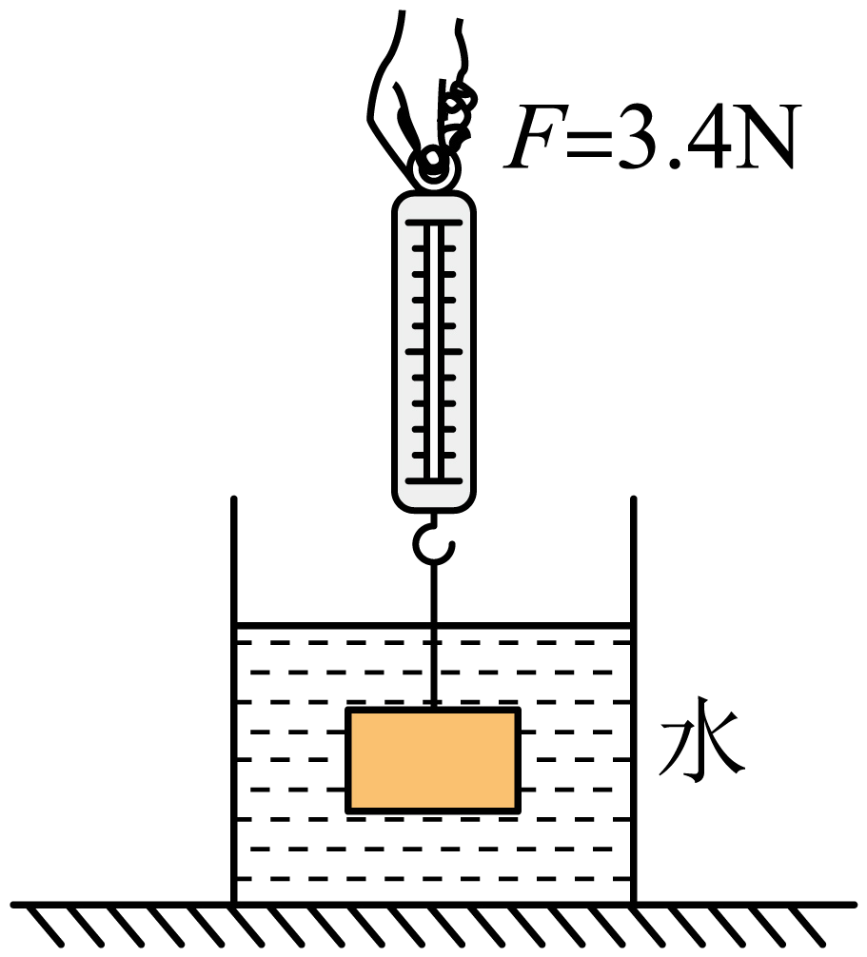
【答案】 0 $2×{10}^{−4}$
【详解】[1]物体静止在水中，处于平衡状态，根据平衡条件，合力为 0N。
[2]先由称重法计算浮力：$F_{浮}=G−F_{拉}=5.4N−3.4N=2N$；物体浸没水中，排开水的体积等于物体体积，根据阿基米德原理$F_{浮}=ρ_{水}gV_{排}$，得：$V=V_{排}=\frac{F_{浮}}{ρ_{水}g}=\frac{2N}{1.0×{10}^{3}kg/m^{3}×10N/kg}=2×{10}^{−4}m^{3}$。
6．质量为2kg的物体所受重力G的大小为___________N，方向竖直___________；如图，若用弹簧测力计竖直拉着该物体并浸没在水中保持静止，弹簧测力计对物体的拉力F大小为4.2N，则物体重力G与拉力F的合力大小为___________N，方向竖直___________。
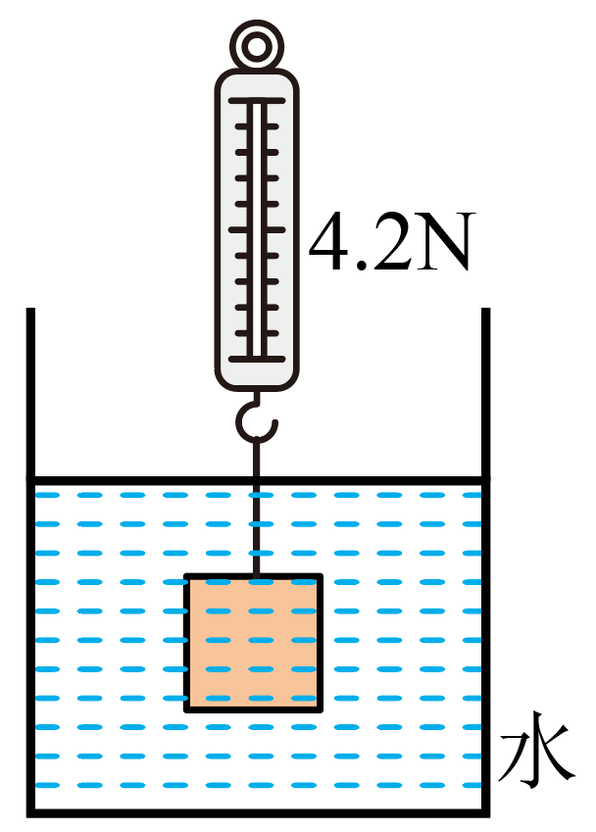
【答案】 20 向下 15.8 向下
【详解】[1][2]由$G=mg$ 可知，物体所受的重力为$G=mg=\text{2kg}×\text{10N/kg=20N}$
重力的方向始终竖直向下。
[3][4]根据题意知道，物体浸没在水中受到的拉力是4.2N，物体重力G与拉力F的合力大小为$F_{合}=G−F=\text{20N-4.2N=15.8N}$
合力方向与重力方向相同，竖直向下。
7．游泳初学者下水时要戴游泳圈，且要在成人监护或教练指导下练习。质量为50kg的小蓉戴游泳圈后，能静静地漂浮在水面上（如下图），此时小蓉受到_________个力的作用。请画出小蓉受到的重力及水对她的浮力的示意图_______。（g取10N/kg）
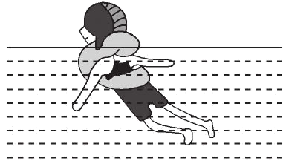
【答案】 三/3 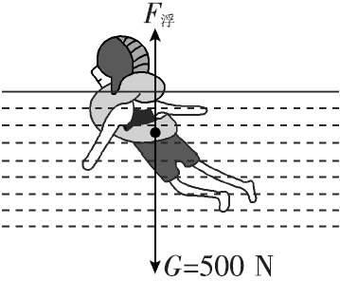
【详解】[1]小蓉漂浮时，受到三个力的作用：自身的重力（竖直向下）、水对她和游泳圈的浮力（竖直向上）、游泳圈对她的支持力（竖直向上）
[2]重力（G）：作用点在重心，方向竖直向下，大小 $G=mg=50kg×10N/kg=500N$。浮力（$F_{浮}$）：作用点在重心，方向竖直向上，因整体漂浮，总浮力等于总重力（小蓉受到的重力大于水对她的浮力），故$F_{浮}<500N$，线段长度应比重力短。如图所示：
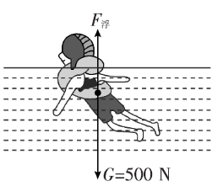
8．如图所示，弹簧测力计下悬挂重为16N的物体，当把物体浸没在水中时，测力计的示数为10N，$ρ_{水}=1.0×{10}^{3}\text{kg}/{\text{m}}^{3}$，$g=10\text{N}/\text{kg}$。求：
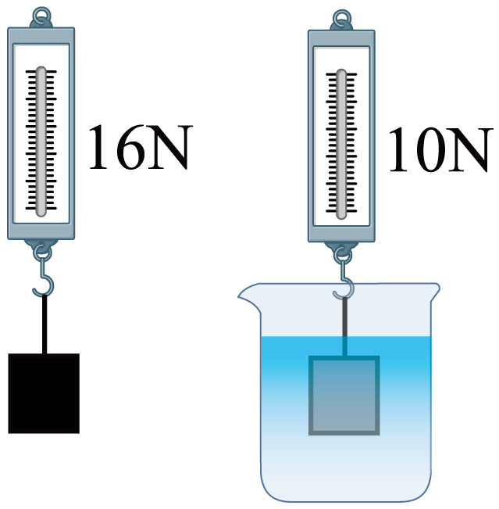
(1)物体受到水的浮力；
(2)物体排开水的体积。
【答案】(1)6N
(2)$6×{10}^{−4}{\text{m}}^{3}$
【详解】（1）根据称重法，物体受到水的浮力为$F_{浮}=G−F_{示}=16\text{N-10N=6N}$
（2）根据阿基米德原理公式$F_{浮}=G_{排}=m_{排}g=ρ_{液}gV_{排}$可得，物体排开水的体积$V_{排}=\frac{F_{浮}}{ρ_{水}g}=\frac{6N}{1.0×{10}^{3}kg/m^{3}×10N/kg}=6×{10}^{−4}m^{3}$
9．某兴趣小组利用弹簧测力计、物块、溢水杯、小桶等器材验证阿基米德原理。
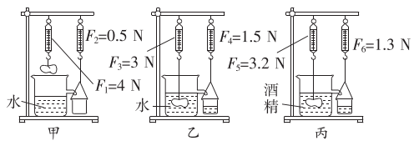
(1)实验中小组成员们发现溢水杯中未装满水，如图甲所示，这样实验会使测得的溢出的水所受的重力______（选填“偏大”或“偏小”）。
(2)由实验可知，随着物块逐渐浸入水中，弹簧测力计的示数将会_____（选填“变大”“变小”或“不变”），可以判断物块所受浮力的方向_______。
(3)溢水杯装满水后，将物块浸没在水中，如图乙所示，则物块受到的浮力为_______N，物块受到的浮力大小与它排开水所受的重力大小_______（选填“相等”或“不相等”）。
(4)继续实验，将物块浸没在装满酒精的溢水杯中，如图丙所示，依旧保持物块所处的深度不变，由图中数据可计算出物块受到的浮力变化了______N，说明物块受到的浮力大小与__________有关。
【答案】(1)偏小
(2) 变小 竖直向上
(3) 1 相等
(4) 0.2 液体的密度/液体密度
【详解】（1）溢水杯未装满水时，物块浸入后，部分水会先填充溢水杯的空隙，导致溢出的水少于物块实际排开的水，因此测得的溢出水所受重力会偏小。
（2）[1][2]随着物块逐渐浸入水中，排开的水的体积增大，浮力增大。根据$F_{示}=G−F_{浮}$，弹簧测力计的示数会变小；浮力的方向始终是竖直向上的。
（3）[1]物块重力$G=F_{1}=4N$，浸没在水中时测力计示数F3=3N，则浮力：$F_{浮水}=G−F_{3}=4N−3N=1N$；
[2]排开水的重力$G_{排}=F_{4}−F_{2}=1.5N−0.5N=1N$，因此浮力大小与排开水所受重力大小相等。
（4）[1][2]物块浸没在酒精中时，测力计示数$F_{5}=3.2N$，则浮力：$F_{浮酒}=G−F_{5}=4N−3.2N=0.8N$浮力变化量：$ΔF_{浮}=F_{浮水}−F_{浮酒}=1N−0.8N=0.2N$；深度不变，液体密度改变，说明物块受到的浮力大小与液体密度有关。
10．小华同学在学习阿基米德原理后，发现用弹簧测力计也能测量金属块的密度，于是和同学一起按以下操作进行实验：（g取10N/kg）
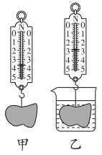
(1)先用弹簧测力计挂着金属块静止在空中，如图甲所示，弹簧测力计的示数为______________N。
(2)然后将金属块缓慢地浸没在水中，示数如图乙所示，则金属块所受的浮力为______________N，可求出金属块的体积为______________${\text{m}}^{3}$。
(3)通过计算，可知金属块的密度为______________${\text{kg}}/{{\text{m}}^{3}}$。
【答案】(1)3.6
(2) 0.8 $8×{10}^{−5}$
(3)$4.5×{10}^{3}$
【详解】（1）由图甲知，弹簧测力计的分度值为0.2N，金属块的重力G即弹簧测力计的示数为3.6N。
（2）[1][2]金属块浸没在水中时受到的拉力$F=2.8\text{N}$，所以金属块受到的浮力$F_{浮}=G−F=3.6\text{N}−2.8\text{N}=0.8\text{N}$；金属块浸没在水中，根据$F_{浮}=ρ_{液}gV_{排}$可知，其体积$V=V_{排}=\frac{F_{浮}}{ρ_{水}g}=\frac{0.8\text{N}}{1.0×{10}^{3}\text{kg}/{\text{m}}^{3}×10\text{N}/\text{kg}}=8×{10}^{−5}{\text{m}}^{3}$。
（3）金属块的质量$m=\frac{G}{g}=\frac{3.6N}{10N/kg}=0.36kg$；
金属块的密度$ρ=\frac{m}{V}=\frac{0.36\text{kg}}{8×{10}^{−5}{\text{m}}^{3}}=4.5×{10}^{3}\text{kg}/{\text{m}}^{3}$。

